«ЖШС «SEMBIZ» «Алан» балабақшасы

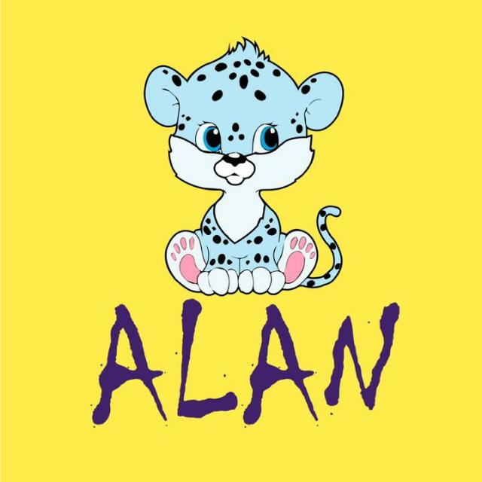

Білім беру қызметін өзін-өзі бағалауын
ұйымдастыру және өткізуі

Астана 2024 ж

МАЗМҰНЫ

Кіріспе....................................................................................................................3
(жалпы ережелер, кезектен тыс педагогикалық кеңес хаттамасы, өзін-өзі бағалауды өткізу туралы бұйрық, балабақшаның өзін-өзі бағалауын ұйымдастыруы және өткізуі бойынша іс-шара жоспары, , өзін-өзі бағалаудың мақсат, міндеттері)

Бөлімдер
1. «ЖШС «SEMBIZ» «Алан» балабақшасы туралы жалпы сипаттама… 11

- Кадрлық құрамға талдау………………………………………………. 20
- Тәрбиеленушілер контингентінің құрылымы…………………… … 29
- Оқу-әдістемелік жұмыстар………………………………………… . 36
- «ЖШС «SEMBIZ» «Алан» балабақшасының оқу-материалдық активтері………………………................................................................. 40
- Ақпараттық ресурстар және кітапхана қоры……………………....... 48
- Тәрбиеленушілердің білімдерін бағалау…………………………… 52
- «ЖШС «SEMBIZ» «Алан» балабақшасының ата-аналар мен педагогтермен жүргізілген сауалнамаға сараптама……………… 68
- Мектепке дейінгі оқыту мен тәрбиелеудің жалпы білім беретін оқу бағдарламаларын іске асыратын білім беру ұйымдарының қызметін бағалауға арналған өлшемшарттар………………………………… 69

Қазақстан Республикасының Оқу - ағарту министрінің
2022 жылғы 5 желтоқсандағы № 486 бұйрығының 1 қосымшасына сәйкес жасалынды

Мектепке дейінгі тәрбие мен оқытудың жалпы білім беретін оқу бағдарламаларын іске асыратын
«ЖШС «SEMBIZ» «Алан» балабақшасының

ӨЗІН-ӨЗІ БАҒАЛАУЫ

Жалпы ережелер

1. «ЖШС «SEMBIZ» «Алан» балабақшасы (бұдан әрі - Балабақша) өзін-өзі бағалауын ұйымдастыруы және өткізуі «Білім туралы» Қазақстан Республикасының Заңына, «Білім беру ұйымдарын бағалау өлшемшарттарын бекіту туралы» Қазақстан Республикасы Білім Министрінің 2022 жылғы 5 желтоқсандағы №486 бұйрығына (бұдан әрі – бағалау өлшемшарттары) және білім беру ұйымының білім беру қызметін регламенттейтін Қазақстан Республикасының Білім беру саласындағы басқа да нормативтік құқықтық актілері негізінде әзірленді.
2. Балабақшаның білім беру қызметін өзін-өзі бағалауын ұйымдастыруы мен өткізуі бірыңғай тәсілді және ашықтықты қамтамасыз етті.
3. Білім беру қызметін өзін-өзі бағалауын ұйымдастыруы және өткізуі кезінде зерделеудің негізгі бағыттары мен объектілері болып мыналар табылады:
1) білім беру ұйымдарының, мақсаты, міндеттері мен құндылықтары; 2) оқыту және білім беру;
3) білікті қызметкерлердің болуы;
4) қолжетімді білім беру үшін жағдай жасау;
5) білім алушылардың қауіпсіздігін қамтамасыз ету;
6) тиімді оқытуға ықпал ететін материалдық-техникалық база.
4. Балабақшаның білім беру қызметін өзін-өзі бағалауын ұйымдастыруы және өткізуі Қазақстан Республикасы Оқу-Ағарту Министрінің 2022 жылғы 3 тамыздағы №348 бұйрығымен (Нормативтік құқықтық актілерді мемлекеттік тіркеу тізілімінде №29031 болып тіркелген) бекітілген білім берудің тиісті деңгейінің мемлекеттік жалпыға міндетті стандартының (бұдан әрі – МЖМБС) жалпы талаптарына сәйкестігіне ұсынылатын білім беру қызметтерін талдау жолымен жүзеге асырылады:
1) оқу нәтижелеріне бағдарланған білім беру мазмұны;
2) тәрбиеленушілердің оқу жүктемесінің ең жоғары көлемі; 3) тәрбиеленушілердің даярлық деңгейі;
4) оқу мерзімі.
5. МЖМБС жалпы талаптарын талдау кезінде Бағалау өлшемшарттары пайдаланылды.

Балабақшаның 2023 – 2024 оқу жылына арналған білім беру мен тәрбиелеу процесінің мақсаттары мен міндеттері

Мақсаты: балалардың жеке қажеттіліктерін ескере отырып, олардың жан-жақты үйлесімді дамуы үшін жайлы және қауіпсіз жағдайлар жасау. Міндеттері:
- әр баланың жеке қабілеттері мен қажеттіліктерін ескере отырып, жайлы дамытушы қауіпсіз білім беру ортасын құруды;
- балаларды қызықты ойын түрінде тәрбиелеу, оқыту және дамытуды;
- баланы білім беру процесіне толыққанды қатысушы (субъект) деп тану; - мектепте оқуға қажетті дағдыларды жетілдіруді (қауіпті немесе қауіпсіз
әрекеттерді бағалай білу; эмоцияларын басқару; баланың жалпы когнитивтік дамуы);
- әртүрлі әлеуметтік топтардан шыққан балалардың сапалы мектепке дейінгі білім алуы үшін тең бастапқы мүмкіндіктерді қамтамасыз ету.
Тәрбиеленушілер қызметіне: • музыка және дене
шынықтыру залы
• медициналық бөлме;
• медициналық оқшаулау бөлме;
Және де, бала дамуына, бала қажеттілігіне сәйкес саралау әдісі арқылы анықталып, ең тиімді технологиялар тәжірибиеде қолданыста:
• Монтессори технология
элементтері
• Зерттеу технологиясы
• Воскобович ойындарын педагогтар іс-әрекет барысында үздіксіз қолданады.
«ЖШС «SEMBIZ» «Алан» балабақшасының әдістемелік тақырыбы: «Мектепке дейінгі жастағы баланы салауатты өмір салтына көзқарасын,түсінігін қалыптастыру және физикалық дағдыларын, дене белсенділіктерін өз жасына сай дамытуға баса мән беру »

Мақсаты: Мектепке дейінгі жастағы балалардың дене шынықтыру іс-әрекеттерін, сауықтыру-шынықтыру шараларын жүйелендіру.
Міндеті: Мектепке дейінгі жастағы балалардың физикалық белсенділіктерін қалыптастыру.

1. БӨЛІМІ: Білім беру ұйымының жалпы сипаттамасы

«ЖШС «SEMBIZ» «Алан» балабақшасы 2018 жылдың 22 ақпан айынан бастап іске қосылды, жобалық қуаты –100 орын

Мазмұны

Балабақшаның «ЖШС «SEMBIZ» аталуы, «Алан» балабақшасы
орналасқан жері Қазақстан
(заңды мекенжайы Республикасы
және нақты Астана қаласы, Алматы орналасқан жерінің ауданы, Аль-Фараби
шағын ауданы
мекенжайы) Қайрат Рысқулбеков
көшесі, 15 ғимарат
Бағалау материалдары Анықтама
Дереккөз

Egov.kz порталынан алынды

Заңды тұлғаның байланыс деректері (телефон, электронды пошта, web- сайт); Заңды тұлға өкілінің байланыс деректері (басшының Т.А.Ә., лауазымға тағайындау туралы бұйрықтың көшірмесі);
Құқық беруші және құрылтайшы құжаттар

Рұқсат етуші құжаттар

8702 999 9329 (басшының жеке ұялы телефон номері) toosembiz@mail.ru

https://alanastana.kz/

Білім беру ұйымының Жарғысы

Мектепке дейінгі тәрбие мен оқыту саласындағы қызметті бастау немесе тоқтату туралы хабарлама

Заңды тұлға өкілін басшы лауазымына тағайындау туралы бұйрықтың көшірмесі

Білім беру ұйымының Жарғысы

Хабарлама

Ресми интернет-ресурста орналастырылды

Ресми интернет-ресурста орналастырылды

Egov.kz порталынан алынды

2.БӨЛІМІ: Кадрлық құрамға талдау

Мектепке дейінгі тәрбие және оқыту мамандығы бойынша педагогтардың үлесі МЖБС және МДТО үлгілік оқу бағдарламасының талаптарына сәйкес мектепке дейінгі тәрбие мен оқытудың мазмұнын орындауды қамтамасыз ететін 2023-2024 оқу жылында барлығы 9 педагог жұмыс істейді: оның ішінде меңгеруші-1, тәрбиешілер- 5, музыка жетекшісі-1, дене шынықтыру нұсқаушысы-1, қазақ тілі маманы – 1.
Ағымдағы оқу жылында тиісті бейіні бойынша жоғары педагогикалық білімі немесе педагогикалық қайта даярлауды растайтын құжаттары бар педагогтардың үлесі: 100% құрайды. 9 - педагогтен, тиісті бейіні «мектепке дейінгі тәрбие мен оқыту» мамандығы бойынша – 5 тәрбиеші (жоғары білімі бар -1, арнайы орта - 1), оның ішінде педагогикалық қайта даярлауды растайтын құжаты бар педагогтер үлесі – 3 және 1 меңгеруші, бейіні бойынша мамандар саны – 3 педагог. Балабақшаның ағымдағы қызметін жоспар негізінде ұйымдастыруға функционалды міндеттерімен бекітілген жауапты қызметкерлер ұйымдастырады. Ішкі ережелер, нұсқаулықтар, күн тәртібі, мектепке дейінгі ұйымның даму бағдарламасы, жылдық жоспарлар, оқу жұмыс жоспарлары, ұйымдастырылған іс-әрекет кестесі, перспективалық жоспарлар, циклограммалар және т. б. құжаттар негізінде атқарылады.
Балабақша қызметін бақылау педагогикалық кеңестер, педагогикалық сағаттар, өндірістік жиналыстар, меңгеруші жанындағы және ата-аналар жиналыстары арқылы бақылауға алынады. Жедел бақылаулар төмендегі жұмыстарды қарастырады, Ата-аналармен жұмысты талдауды, балалардың денсаулығын сақтау, балалардың тамақтануын қадағалау, топтың құжаттарын талдау, педагогтердің өзін-өзі білім алуын жетілдіру және т. б.
Қызметкерлердің жұмыстануы үшін барлық қолайлы жағдайлар жасалған. Жанжалды жағдайлардың және қызметкерлердің шағымдарының болмауының қорытындысы, балабақшадағы қолайлы психологиялық климаттың бар екенін білдіреді. Педагогикалық құзыреттілікті арттыру үшін жас мамандарға әдістемелік көмек көрсетіліп тұрады және тәлімгерлерлер жұмыс жасайды.

Балабақша педагогтерінің білім деңгейі мен кәсіби шеберлігі.
- Балаларға мейірімділік пен сүйіспеншілік танытады, қарым-қатынас үшін жайлы жағдайлар жасайды;
- Қауіпсіз заттық-кеңістіктік дамытушы ортаны ұйымдастырады және оны тиімді қолданады;
- Балалармен бірге әрекет ету кезінде мектеп жасына дейінгі балаларды дамыту әдістемесін меңгергені байқалады;
- Өз тәжірибесіне талдау жүргізе отырып, циклограмманы толықтырады;
- Ойында өзінің жасаған бұйымдарын қолданады;
- Тәрбиеленушілердің негізгі әрекетінің түрлерін басқарады;
- Балалардың дамуында жетістіктерге қол жеткізе отырып, тәрбиелеу-білім беру процесінің міндеттерін табысты шешеді;
- Тиісті жас тобындағы балалардың психологиясын біледі және жайлы жағдайлар жасайды, эмоционалды қолдау көрсетеді;
- Даулы мәселелерді оңтайлы шеше алады;
- Мектеп жасына дейінгі балалардың физиологиялық даму ерекшеліктерін біледі, балалардың үстел басында дұрыс отыруын, қимылдар жасау кезінде және қимылды ойындар ойнағанда дененің қауіпсіздігін бақылайды;
- Бақылауды үйретеді, зерттеу әрекетін бастайды;
- Топта тазалық пен тәртіп сақтауға баулиды;
- Ересектерге, басқа балаларға көмектесуге үйретеді;
- Мәдени-гигиеналық дағдыларға үйретеді;
- Балалардың қауіпсіздігін қамтамасыз етеді;
- Ата-аналармен ынтымақтастық орнатады;
- Басқа педагогтермен (тәрбиеші, дене шынықтыру нұсқаушысы, музыка жетекшісі, қазақ тілі маманы, медицина қызметкері) жұп болып жұмыс істей алады:
1) тәрбиеші - тәрбиеші
2)тәрбиеші - дене шынықтыру нұсқаушысы
3) тәрбиеші - музыка жетекшісі
4) тәрбиеші - қазақ тілі маманы
5) тәрбиеші - медицина қызметкері
- Балаларда зерттеушілік әрекет дағдыларын дамытады;
- Педагогикалық әдеп нормаларын сақтайды;
- Ата-аналармен жұмыстың тиімді әдістерін көрсетеді;
- Сараланған жұмыс үшін мониторинг нәтижелерін талдайды және жүйелі қолданады;
- Цифрлық ресурстарды пайдаланады;
- Балалармен және олардың ата-аналарымен мейірімді қарым-қатынас орната алады;
- Өзінің кәсіби қызметін талдайды;
- Өз жұмысын жоспарлайды, перспективалық жоспар негізінде циклограмма құрады

Білім сапасы – педагогтер қызметінің сапасы. Осы сапаға қол жеткізу үшін біліктілікті жетілдіру үдерісін кадрлармен жұмыс істеу кезінде көтеруді қамтамасыз ету қажет. Педагогтердің кәсіби құзыреттілігін дамыту, олардың шығармашылық бастамалар, жаңа педагогикалық технологияларды іздеу және игеру болып табылады.
Балабақшада жыл сайын балабақшаны дамытудың басымдықтарына сүйене отырып, жылдық міндеттерді ескере отырып, біліктілікті арттыру жоспары бес жылға жасалады. Біліктілікті арттыру курстарынан өткені туралы сертификаттар бар. Жұмыс барысында балабақшада 9 педагогтен біліктілік арттыру курстарына барған педагогтер - 9. Үш жылда бір реттен сиретпей (оның ішінде басшы) біліктілігін арттыру курстарынан өткен педагогтардың үлесі 100% құрайды. Тәрбиеленушілерді тәрбиелеу және оқыту бойынша кәсіби қызметті жүзеге асыратын педагогтардың сапалық құрам кестесі мен дипломдарының көшірмелері 2 қосымшада қоса берілді.

2023-2024 оқу жылындағы педагогикалық кадрлармен қамтылу туралы мәлімет

МЖБС және МДТО үлгілік оқу бағдарламасының талаптарына сәйкес мектепке дейінгі тәрбие мен оқытудың мазмұнын орындауды қамтамасыз ететін қазіргі таңда:

№ | Педагогтар саны | 9 | 100%
1 | Меңгеруші | 1 | 100%
2 | Мамандар | 3 | 100%
3 | Тәрбиешілер | 5 | 100%
3 | Оның ішінде «Мектепке дейінгі тәрбие мен оқыту» мамандығы бар | 2 | 40%
3 | Қайта даярлау курсынан өткен | 3 | 60%

№ | Білімі | Педагогтар саны
1 | Жоғарғы | 8-89 %
2 | Арнаулы орта | 1-11 %

Бейіні бойынша педагогикалық білімі бар немесе педагогикалық даярлауды растайтын құжат оның ішінде базалық білімі жоқ
педагогтер туралы

2021-2022, 2022-2023, 2023-2024 оқу жылы бойынша мәліметтер

2023-2024 оқу жылында «ЖШС «SEMBIZ» «Алан» балабақшасында мектепке дейінгі білімі бар педагогикалық кадрлармен қамтылуы -100%. Педагогтар саны- 9. Оның ішінде тәрбиешілер-5: бейіні бойынша мектепке дейінгі жоғары білімі бар тәрбиешілер саны -1, бейіні бойынша арнайы орта білімі бар тәрбиеші саны- 1, қайта даярлаудан өткен тәрбиешілер саны-3.
Яғни, тиісті бейіні бойынша жоғары педагогикалық білімі немесе педагогикалық қайта даярлауды растайтын құжаттары бар педагогтердің үлесі: 100% құрайды.

2022-2023 оқу жылында «ЖШС «SEMBIZ» «Алан» балабақшасында мектепке дейінгі білімі бар педагогикалық кадрлармен қамтылуы -100%. Педагогтар саны- 9. Оның ішінде тәрбиешілер-6: бейіні бойынша мектепке дейінгі жоғары білімі бар тәрбиешілер саны -1, бейіні бойынша арнайы орта білімі бар педагогтар саны- 1, қайта даярлаудан өткен педагогтар саны-1.
Яғни, тиісті бейіні бойынша жоғары педагогикалық білімі немесе педагогикалық қайта даярлауды растайтын құжаттары бар педагогтердің үлесі: 67% құрайды.

2021-2022 оқу жылында «ЖШС «SEMBIZ» «Алан» балабақшасында мектепке дейінгі білімі бар педагогикалық кадрлармен қамтылуы -100%. Педагогтар саны- 8. Оның ішінде тәрбиешілер-5: бейіні бойынша мектепке дейінгі жоғары білімі бар тәрбиешілер саны -1, бейіні бойынша арнайы орта білімі бар педагогтар саны- 1, қайта даярлаудан өткен педагогтар саны-1.
Яғни, тиісті бейіні бойынша жоғары педагогикалық білімі немесе педагогикалық қайта даярлауды растайтын құжаттары бар педагогтердің үлесі: 64% құрайды.

№ | Оқу жылы кезеңі | Педа-гогтар саны | «Мектепке дейінгі тәрбие мен оқыту» мамандығы бойынша білімі бар меңгеруші, әдіскер | «Мектепке дейінгі тәрбие мен оқыту» мамандығы бойынша білімі бар тәрбиешілер | «Мектепке дейінгі тәрбие мен оқыту» мамандығы бойынша қайта даярлаудан өткен педагогтер саны | Тиісті бейіні бойынша педагог мамандар | Үлесі | Баға
1 | 2023-2024 | 9 | 1 (12% ) | 2(22%) | 3 (33%) | 3(33%) | 100% | 5

Оқу жылы | Барлық педагог  тар саны | 1 | 2 | 3 | 4
Оқу жылы | Барлық педагог  тар саны | Бейіні бойынша мектепке дейінгі жоғары білімі бар педагогтар саны | Бейіні бойынша мектепке дейінгі арнаулы орта білімі бар педагогтар саны | Қайта даярлау курсынан өткен педагогтар саны | Бейіні бойынша педагогтар мен қамтылу
2021-2022ж | 8-100% | 12% | 12% | 12% | 64%
2022-2023ж | 9-100% | 11% | 11% | 11% | 67%
2023-2024ж | 9-100% | 11% | 11% | 33% | 100%

Педагогтердің біліктілік арттыру курстарынан өтуі туралы
2023-2024 оқу жылындағы мәлеметтер

2023-2024 оқу жылында «ЖШС «SEMBIZ» «Алан» балабақшасында біліктілік арттыру курсынан өткен педагогтардың үлесі -100% құрады

Оқу жылы | Барлық педагогтар саны | 1 | 2
Оқу жылы | Барлық педагогтар саны | Біліктілік арттыру курстарынан  өткен педагогтардың көрсеткіші | Біліктілік арттыру курстарынан өтпеген педагогтардың көрсеткіші
2021-2022ж | 8 | 0-0% | 8-100%
2022-2023ж | 9 | 2-22% | 7-78%
2023-2024ж | 9 | 9-100% | 0-0%

3. БӨЛІМІ: Тәрбиеленушілер контингентінің құрылымы

№ Оқу жылы 1 2021-2022 жж

2 2022-2023 жж

3 2023-2024 жж
Мазмұны Тәрбиеленушілер контингенті

Тәрбиеленушілер контингенті

Тәрбиеленушілер контингенті
Дереккөз

Ресми интернет-ресурста орналастырылды

2023 - 2024 оқу жылындағы тәрбиеленушілер туралы ақпарат

«INDIGO-24» автоматтандырылған қызметі арқылы электрондық жолдама негізінде «ЖШС «SEMBIZ» «Алан» балабақшасы қабылданған тәрбиеленушілер жас топтары балалардың күнтізбелік жылдағы толық жасын ескере отырып, және Қазақстан Республикасы Оқу-ағарту министрінің 2022 жылғы 31 тамыздағы №385 бұйрығының І-тарауының 8-ші тармақшасындағы жас ерекшелігі әртүрлі қағидасы бойынша жас топтарының толықтырылуы туралы қағидаларды негізге ала отырып 2023-2024 оқу жылының басында жасақталды:
- кіші топ – 2 жастағы балалар;
- ортаңғы топ – 3-4 жастағы балалар;
- ересек топ – 4-5 жастағы балалар;
- мектепалды топ – 5-6 жастағы балалар болып бөлінеді.
«ЖШС «SEMBIZ» «Алан» балабақшасында топтардың саны, тәрбиеленушілердің сандық құрамы 2023 жылдың 1 қыркүйегінде – 69 бала.
2021-2022, 2022-2023, 2023-2024 оқу жылдарының тәрбиеленушілер контингентінің құрамының көшірмелері №3 қосымшада тіркелді.
Тәрбиеленушілердің сандық құрамы 2024 жылдың 19 наурыздағы контингенті «Индиго» порталы бойынша – 70 бала
2024 жылдың 19 наурыздағы тәрбиеленушілер контингенті «Индиго» порталында тізім бойынша –70 бала

Тәрбиеленушілер контингенті:

№ | Топтың атауы | Жас топтары | 2023 жылдың 1 қыркүйегіне бала саны | Келді | Кетті | 2024 жылдың 19 наурызына бала саны
1 | «Балапан» | Кіші | 10 | 4 | 2 | 12
2 | «Айголек» | Ортаңғы | 19 | 2 | 4 | 17
3 | «Почемучки» | Ортаңғы | 16 | 3 | 1 | 18
4 | «Нурай» | Ересек | 11 | 2 | 3 | 10
5 | «Мурзилки» | Мектепалды | 13 |  |  | 13
 | Барлығы: |  | 69 |  |  | 70

Балабақша тәрбиеленушілерінің 2023 жылдың қыркүйегі мен 2024 жылдың наурыз айы аралығында баланың шығуы мен балабақшаға келуіне байланысты тізімінде өзгерістер енгізілген. (Тәрбиеленушілер контингентінің тізімі №3 қосымшаға сәйкес жасақталды)

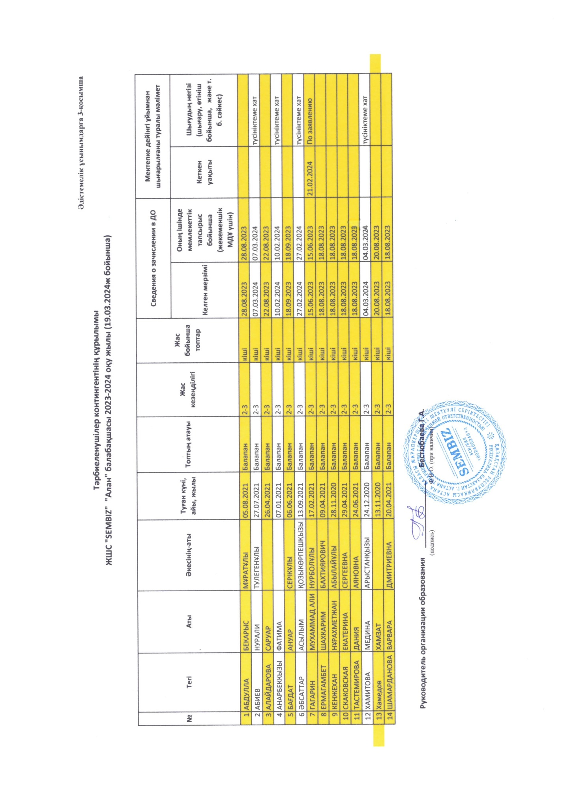

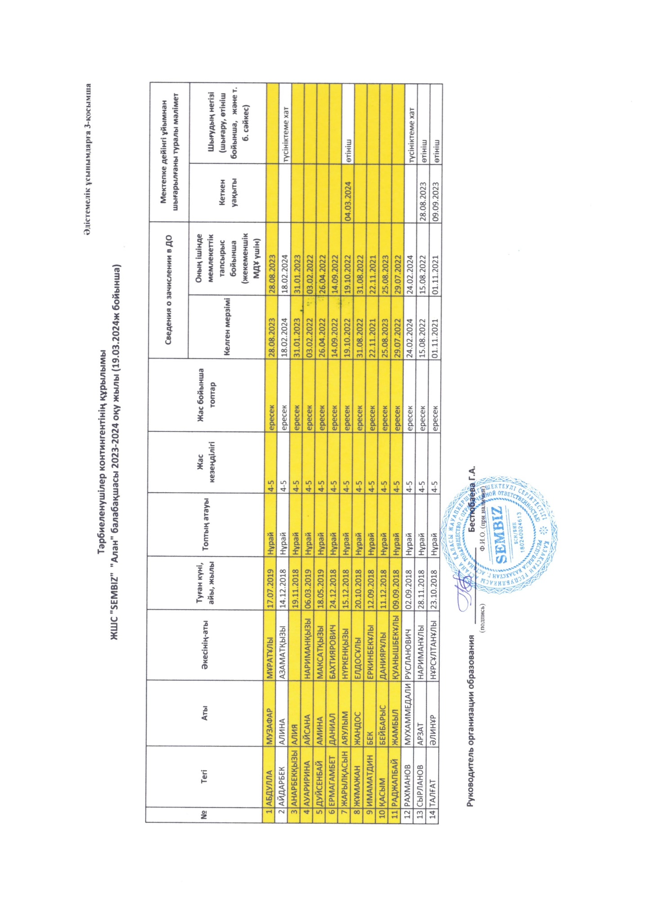

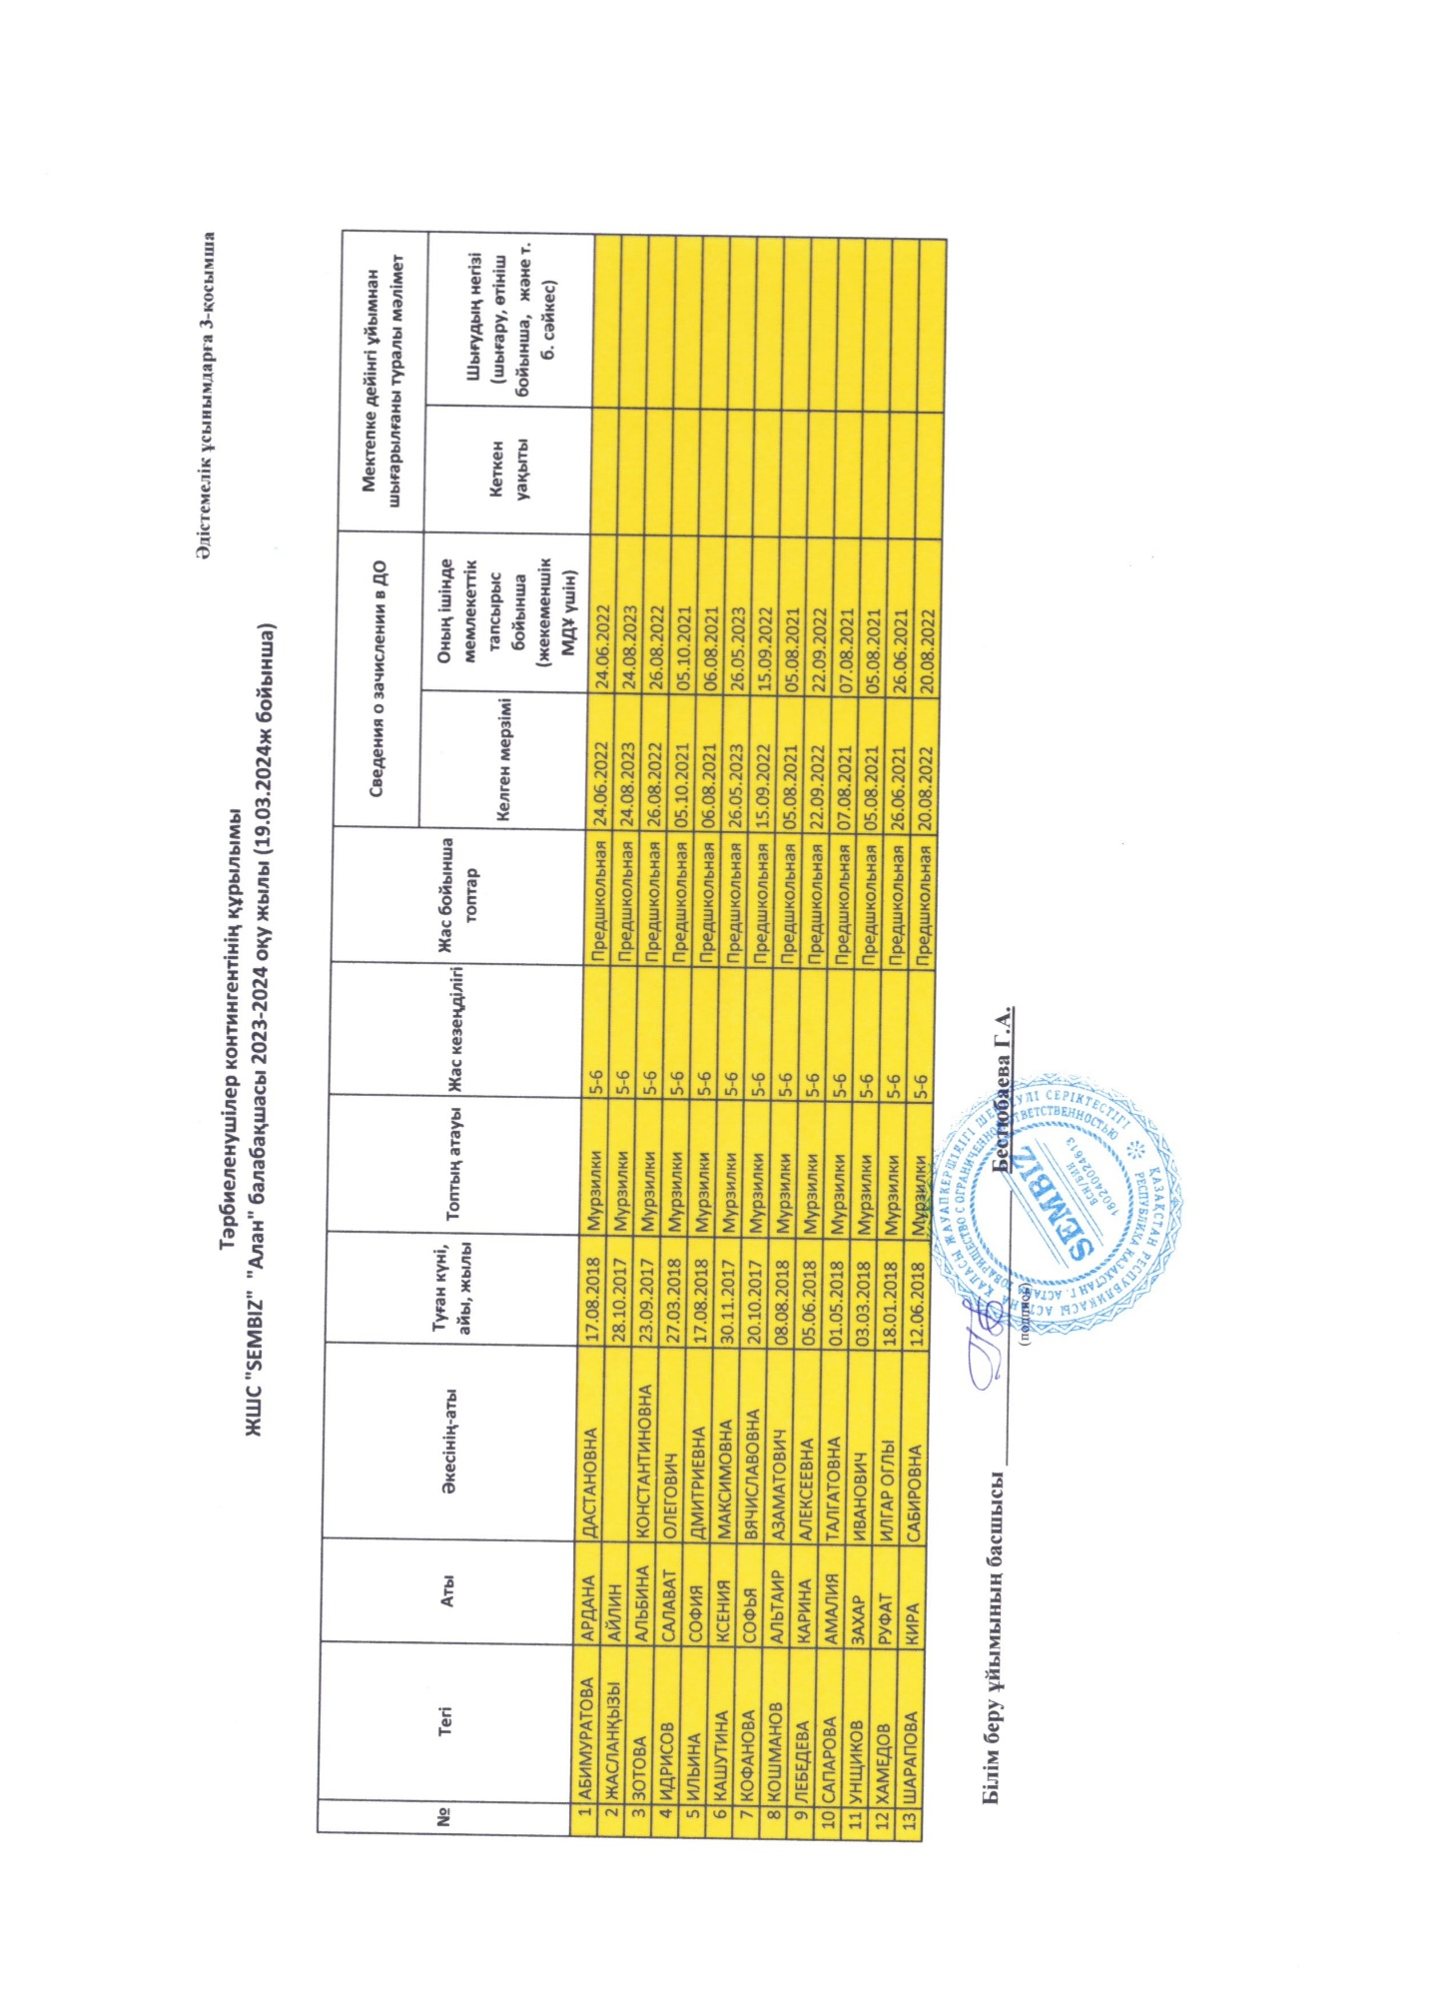

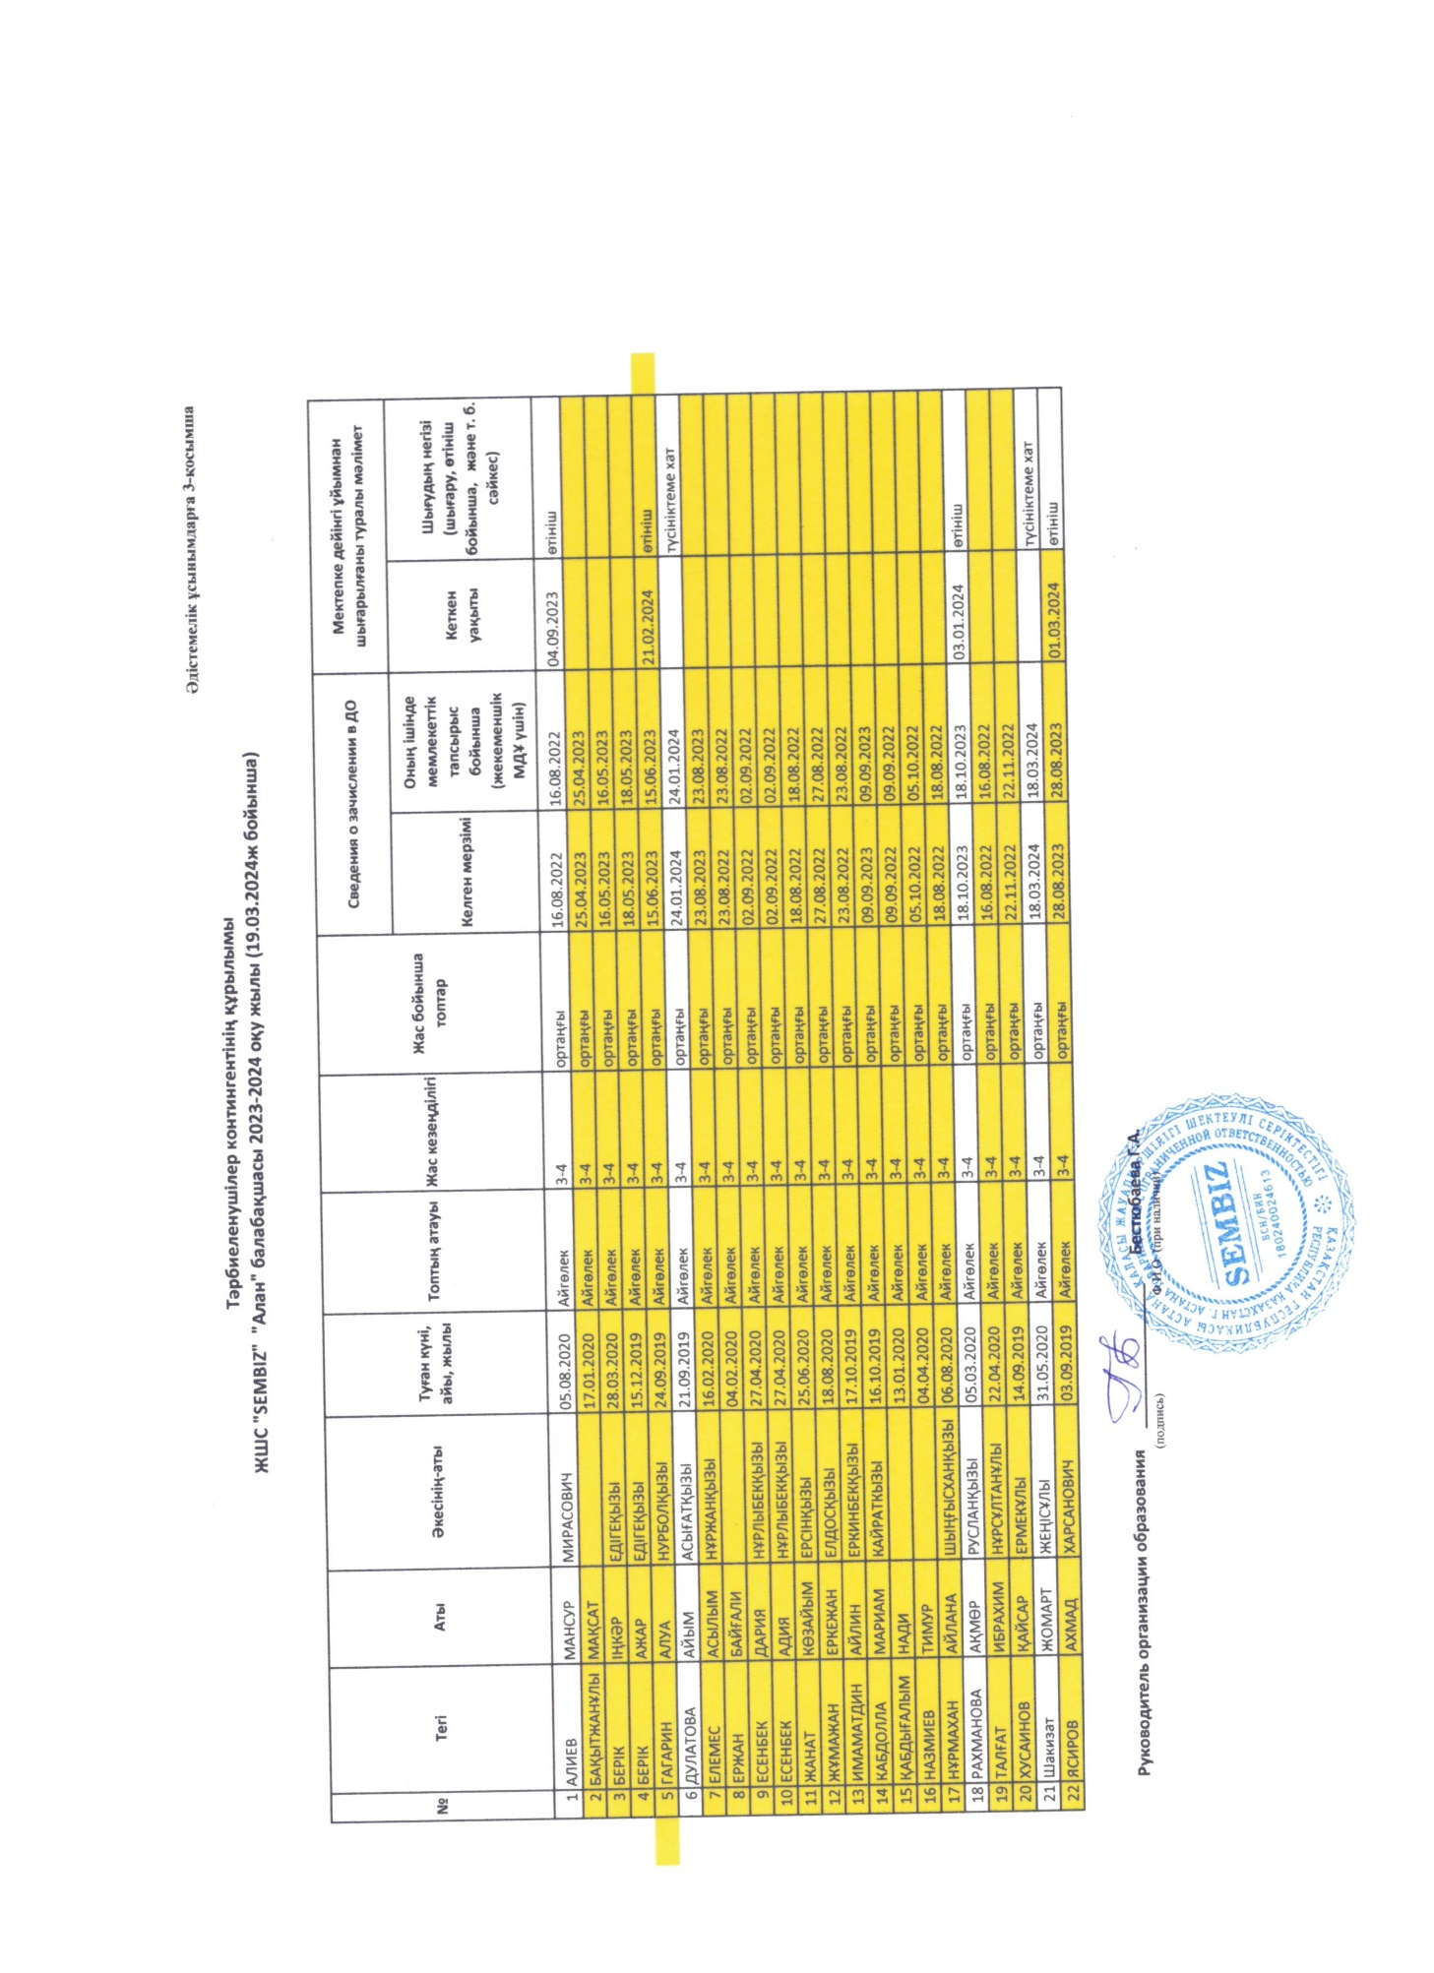

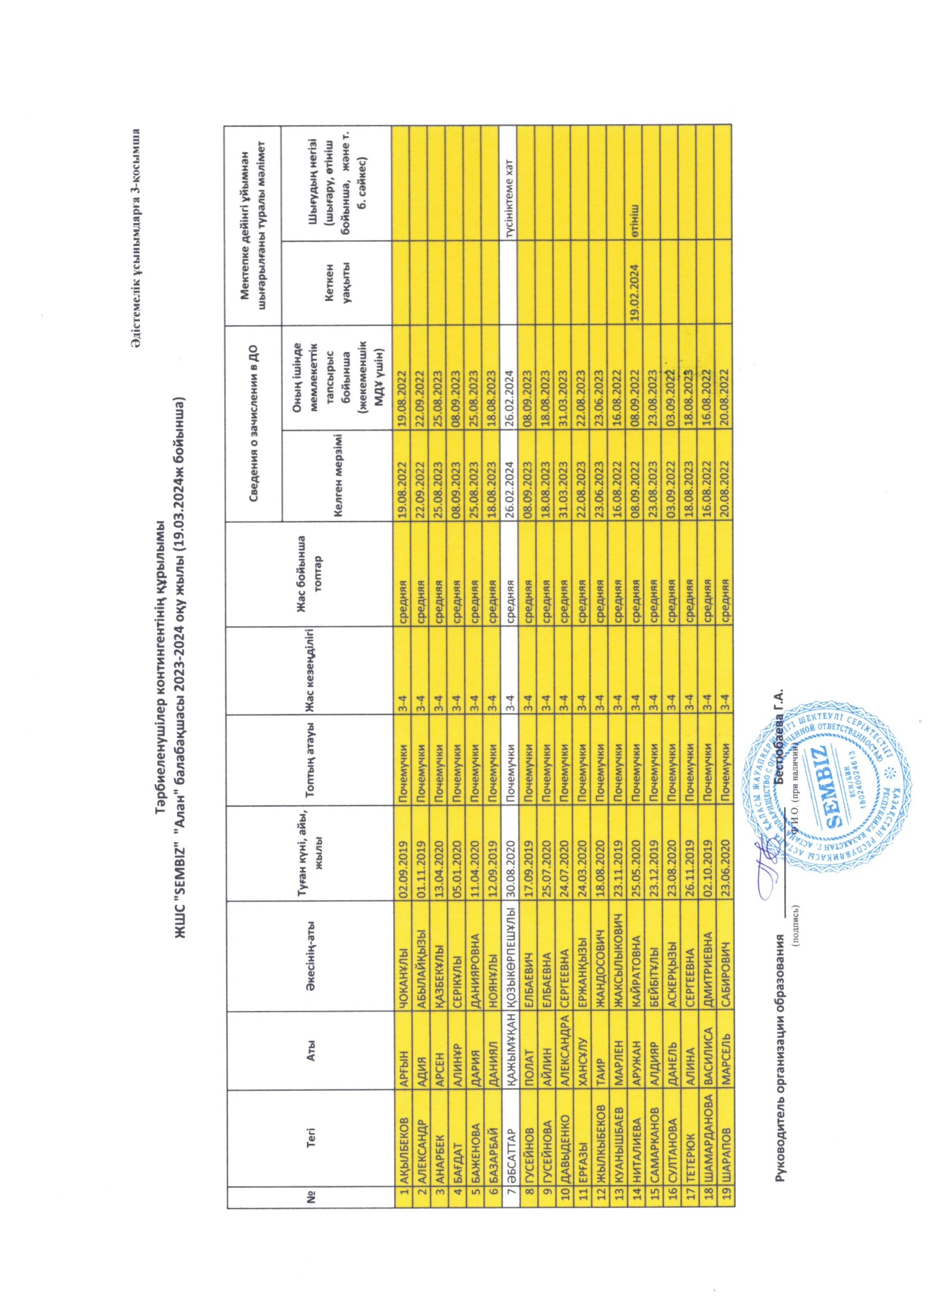

4 БӨЛІМІ. Оқу әдістемелік жұмыс

«ЖШС «SEMBIZ» «Алан»балабақшасының
оқу-әдістемелік жұмыстары

2023-2024 оқу жылында жұмыс оқу жоспарлары мен ұйымдастырылған іс-әрекет кестесі Қазақстан Республикасы Оқу-ағарту министрінің 2022 жылғы 3 тамыздағы № 348 бұйрығымен бекітілген Мектепке дейінгі тәрбие мен оқытудың мемлекеттік жалпыға міндетті стандарты, Қазақстан Республикасы Оқу-ағарту министрінің 2022 жылғы 9 қыркүйектегі № 394 бұйрығымен Мектепке дейінгі тәрбие мен оқытудың үлгілік оқу жоспарлары және Қазақстан Республикасы Оқу-ағарту министрінің 2022 жылғы 14 қазандағы №422 бұйрығымен Мектепке дейінгі тәрбие мен оқытудың үлгілік оқу бағдарламасы негізінде жасалды. Балабақшада оқу-тәрбие процесін ұйымдастыру білім беру ұйымының Жарғысына сәйкес жүргізіледі.
Ұйымдастыру бойынша нормативтік-әдістемелік құжаттама және педагогикалық үдерісті жоспарлау (мектеп жасына дейінгі балалардың ұйымдастырылған іс-әрекет перспективалық жоспары, циклограммасы, дағдыларын дамыту мониторингі бойынша құжаттар) мектепке дейінгі ұйымдардағы тәрбие-оқу процесі Қазақстан Республикасының мектепалды сыныптарында 2021-2022, 2022-2023, 2023- 2024 оқу жылының тәрбиелеу білім беру процесін ұйымдастыру туралы әдістемелік-нұсқаулық хаттарына сәйкес ұйымдастырылды. Әдістемелік қызметтің негізгі бағыттары ұйымдас тырушылық-әдістемелік және оқу әдістемелік қызметі, ғылыми-зерттеу және ақпараттық-талдау қызметі, педагогикалық кадрлармен жеке жұмыс және олардың өздігінен білім алуы, педагогикалық мониторинг.
Балабақшада тәрбиеленушілердің жеке тұлғасын жан-жақты дамыту төмендегі бағыттар бойынша ұйымдастырылуда:
- физикалық дамыту;
- коммуникативтік дағдыларды дамыту;
- танымдық және зияткерлік дағдыларды дамыту;
- шығармашылық дағдыларын, зерттеу іс-әрекетін дамыту;
- әлеуметтік-эмоционалды дағдыларды қалыптастыру арқылы іске
асырылады.
Перспективалық жоспарларды тәрбиешілер, педагогтар ұйымдастырылған іс-әрекет бойынша топтардың жас ерекшеліктеріне сәйкес құрастырды және 2021, 2022, 2023 жылдардың №1 педагогикалық кеңестерінде бекітілген.
Циклограмманың ұйымдастырылған іс-әрекет бөлімінде дене шынықтыру, музыка, қазақ тілі және мектеп алды топтарының 20 сағат апталық жүктемесі мектепке дейінгі ұйымның кестесіне сәйкес жүзеге асырылады.

Білім беру дағдыларының және ұйымдастырылған іс-әрекеті МЖМБС талаптарына және «Мектепке дейінгі тәрбие мен оқытудың үлгілік оқу жоспарларын бекіту туралы» Қазақстан Республикасы Білім және ғылым министрінің 2012 жылғы 20 желтоқсандағы № 557 бұйрығына өзгерістер енгізу туралы» Қазақстан Республикасы Оқу-ағарту министрінің 2022 жылғы 9 қыркүйектегі №394 бұйрығында бекітілген мектепке дейінгі тәрбие мен үлгілік оқу бағдарламасының мазмұнын, оның ішінде мектепке дейінгі ұйымның жұмыс бағытын ескере отырып, балаларды қазақ халқының ұлттық құндылықтарына, отбасылық құндылықтарға, патриоттық сезімге, Отанға деген сүйіспеншілікке, мәдени-әлеуметттік нормаларға баулу, қауіпсіз мінез-құлық қағидаларын қалыптастыру бойынша міндеттерді іске асыру үшін күні бойы педагогтің ойын түріндегі, түрлі балалар әрекеті (ойын, қимыл, танымдық, шығармашылық, зерттеу, еңбек, дербес) арқылы ұйымдастыратын кіріктірілген оқу іс-әрекеттер жүргізіледі.
Балалардың жас ерекшеліктерін ескере отырып, күні бойы ойын түрінде балалардың физикалық белсенділігіне, ән айтуға, музыка тыңдауға, әндерді жаттатуға, импровизацияға, музыкамен ырғақты қозғалыстарға, шулы балалар аспаптарында ойнауға және музыкалық іс-әрекеттің басқа түрлеріне уақыт бөлінеді. Педагогтер ұйымдастырылған іс-әрекетінде адамгершілік, патриоттық тәрбие қалыптастыруда, қазақ этнопедагогикасы материалдарын үнемі кіріктере отырып қолданады.
Мектепке дейінгі тәрбиелеу мен оқытудың мақсаты балалардың жан-жақты үйлесімді дамуы үшін заттық-кеңістіктік дамытушы ортаны дұрыс ұйымдастыру, толыққанды дамыту, озық тәжірибені тарату және енгізу.

Балабақшаның негізгі міндеттері:
- әр баланың қызығушылықтарын, жеке қабілеттері мен қажеттіліктерін, ерекшеліктерін ескере отырып, жайлы дамытушы, қауіпсіз, қолжетімді затты-дамытушы ортасын құрып, тілдерін дамыту, ауызекі сөйлеуді, сөздік қорды қалыптастыру;
- балалардың өмірін қорғау және денсаулығын нығайту, салауатты өмір салты негіздерін, қауіпсіз өмір сүру дағдыларын қалыптастыру;
- ұлттық құндылықтар негізінде балаларды толыққанды дамыту, Отанды, ана тілін сүюге, ұлттық бірегейлік пен азаматтық негіздеріне және патриотизмге баулу;
- түрлі балалар әрекетін (ойын, қимыл, танымдық, шығармашылық, зерттеу, еңбек, дербес) арқылы ұйымдастыру, сапалы дамытушы контент құру;
- педагогтердің кәсіби деңгейін, біліктілігін арттыру;
- тәрбиелеу мен оқыту процесіне ата-аналарды тарту.
Балабақша этнопедагогика, «Реджио» педагогика негізінде тиімді инновациялық технологиялар мен әдіс-тәсілдерді қолданады, атап айтсақ:

• Воскобович технологиялары
• Мнемотехника
• Құм терапиясы
• Тілдік ортаға бойлау әдісі
Іс-тәжірибеде заманауи жаңа технологияларды ұштастырып пайдалана отырып, балаларды жан - жақты дамытуды, олардың сөздік қорын молайтып, ақыл ойын жетілдіру жұмысы жолға қойылған.

Балабақшаның білім беру қызметін өзін-өзі бағалауын ұйымдастыруы және өткізуі.

Балабақшаның білім беру қызметін өзін-өзі бағалауын ұйымдастыруы мен өткізуін балабақшаның 2024 жылғы 19 ақпанындағы № 15 бұйрығы негізінде құрылған комиссия жүргізді.
Комиссия төрағасы балабақшаның білім беру қызметін өзін-өзі бағалауын жалпы жоспарлай отырып, оған басшылықты жүзеге асырды. Төраға Бағалау өлшемшарттарына сәйкес балабақшаның өзін-өзі бағалауын жүргізу бойынша нақты тапсырмаларды комиссия мүшелері арасында бөлді.
Білім беру ұйымдарының өзін-өзі бағалауы жыл сайын жүргізіледі, бағаланатын кезең толық оқу жылы болып табылады. Барлық профилактикалық бақылаудың алдындағы балабақшаның өзін-өзі бағалауын жүргізу кезінде Бағалау өлшемшарттарының 2-тармағының 10) тармақшасына сәйкес бұрын өткен екі оқу жылы мен ағымдағы оқу жылы осы бақылау басталғанға дейінгі бір ай бағаланатын кезең болып табылады:

1) 2021-2022 оқу жылы;
2) 2022 -2023 оқу жылы;
3) 2023-2024 оқу жылы (қыркүйек- сәуір аралығы)
Барлық профилактикалық бақылау алдындағы балабақшаның өзін-өзі бағалауы келесі кезеңдерден тұрады:
1) балабақшаның өзін-өзі бағалауын жүргізу жөніндегі педагогикалық кеңесті барлық профилактикалық бақылау жүргізудің жоспарланған мерзіміне дейін екі айдан кешіктірмей ұйымдастырылды.
Білім беру саласындағы уәкілетті орган айқындаған нысан бойынша ұсынылатын білім беру қызметтеріне қанағаттану деңгейін айқындау үшін білім беру саласындағы уәкілетті орган ведомствосының аумақтық бөлімшелерінің қызметкерлері онлайн форматта ата-аналарға сауалнама жүргізеді.
Оқыту нәтижелеріне бағдарлана отырып мектепке дейінгі тәрбие мен оқытудың мазмұнына қойылатын талаптар бойынша атқарылған жұмыстар (Қазақстан Республикасы Білім және ғылым министрінің 2022 жылғы
5 желтоқсандағы №486 бұйрығына сәйкес ұсынылды.)

1) Білім беру салаларының және ұйымдастырылған оқу қызметінің МЖМБС талаптарына және «Мектепке дейінгі тәрбие мен оқытудың үлгілік оқу жоспарларын бекіту туралы» Қазақстан Республикасы Білім және ғылым министрінің 2012 жылғы 20 желтоқсандағы № 557 бұйрығына өзгерістер енгізу туралы» Қазақстан Республикасы Оқу-ағарту министрінің 2022 жылғы 9 қыркүйектегі №394 бұйрығында бекітілген мектепке дейінгі тәрбие мен оқытудың үлгілік оқу жоспарларына сәйкес бағаланатын кезеңге:
1. 2021-2022 оқу жылы;
2. 2022-2023 оқу жылы;
3. 2023-2024 оқу жылдары әзірленген және бекітілген жұмыс оқу жоспарларының көшірмелері қоса берілді. ( электронды нұсқасы тіркелді)
2) Қазақстан Республикасы Білім және ғылым министрінің міндетін атқарушының 2016 жылғы 12 тамыздағы № 499 бұйрығымен бекітілген мектепке дейінгі тәрбие мен оқытудың үлгілік оқу бағдарламасына сәйкес бағаланатын кезеңге 2021-2022 жж., 2022-2023 оқу жылы кіреді. «Мектепке дейінгі тәрбие мен оқытудың үлгілік оқу жоспарларын бекіту туралы» Қазақстан Республикасы Білім және ғылым министрінің 2012 жылғы 20 желтоқсандағы № 557 бұйрығына өзгерістер енгізу туралы» Қазақстан Республикасы Оқу-ағарту министрінің 2022 жылғы 9 қыркүйектегі №394 бұйрығында бекітілген мектепке дейінгі тәрбие мен оқытудың үлгілік оқу жоспарларына сәйкес бағаланатын кезеңге 2023-2024 оқу жылы кіреді.

- бекітілген өтпелі тақырыптар: 2021-2022 жылдары (электронды нұсқасы тіркелді)
- ұйымдастырылған іс-әрекет кестелер: 2021-2022, 2022-2023, 2023-2024 оқу жылдары;
- перспективалық жоспарлар: 2021-2022, 2022-2023 оқу жылдары
2023-2024 оқу жылы (көшірмесі қоса берілді).
- циклограммалар: 2021-2022, 2022-2023 ( көшірменің электронды нұсқасы тіркелді); 2023-2024 (қыркүйек- сәуір айлары) оқу жылдары (көшірмесі қоса берілді).

Ерекше білім беруге қажеттілігі бар балалар –жоқ.

Әзірленген және бекітілген жұмыс оқу жоспарлары ресми интернет –ресурста орналастырылды

5 БӨЛІМІ. Оқу материалдық активтер

№ Оқу жылы 1 2021-2022 жж 2 2022-2023 жж 3 2023-2024 жж
Мазмұны
Оқу-материалдық активтер Оқу-материалдық активтер Оқу-материалдық активтер
Дереккөз
Ресми интернет-ресурста орналастырылды

«ЖШС «SEMBIZ» «Алан»балабақшасының оқу-материалдық активтері

«ЖШС «SEMBIZ» «Алан» балабақшасы» 2018 жылдың 22 ақпан айында пайдалануға берілген типтік ғимаратта орналасқан.
Қайрат Рысқұлбекова 15 мекенжайында орналасқан. Балабақшаның жобалық қуаттылығы 100 орынды қамтиды.
Балабақшада әр топта балаларды заттық-дамытушы орталықтары балалардың жас ерекшіліктеріне және қажеттіліктеріне, сұраныстарына сай жинақталған. Балабақшаның ұйымдастырылуы және дизайыны бойынша: ыңғайлы орналасқан, қауіпсіз аула, жақсы жарықтандырылған, ойынға жеткілікті кеңістіктің, топтың безендірілуі балалардың жастарына сәйкес ұйымдастырылған. Орталықтарындағы көрнекі құрал-жабдықтары балалардың қызығушылықтарын арттыруға бейімделген. Жиһаздар, ойыншықтар, оқу, ойын көрнекі - құрал жабдықтары толығымен мемлекеттік жалпы міндетті стандарт талабына сай. Ішкі кеңістіктің ұйымдастырылуы, қол жетімділігі және қауіпсіздігі бойынша: жиһаздар балалардың жасына сәйкес және сапалы, ойыншықтар, материалдар, дамытушы ойындар саны жеткілікті, балалардың
қызығушылықтары бойынша заттық-дамытушы орталықтар. Заттық-кеңістіктік дамытушы ортасының қауіпсіздігі, қол жетімділігі және эстетикасы сақталған. Топ бөлмелерінің жиһаздары мобильді, қолжетімді. Әрбір жас тобында «табиғат бұрыштары» ұйымдастырылған, олар орналасқан жерлерде: Мемлекеттік білім беру стандартының талаптарына сәйкес өсімдіктер. Оларда гербарийлер топтамалары, табиғат күнтізбелері, табиғиматериалдардан, сондай-ақ балалармен бірге тәрбиешілер балабақшаның үлкен қызмет көрсету дәлізінде орналасқан түрлі гүлдер мен өсімдіктерден тұратын «жасыл бұрышта» өсімдіктерге күтім жасауды ұйымдастыра алады. Осының барлығы балаларда жабайы табиғатқа ұқыпты және құрметпен қарауды қалыптастыруға ықпал етеді.
Әрбір жас тобында дидактикалық ойындар, танымдық белсенділікке арналған материалдар (карточкалар, магниттер, сағаттар, минералдар коллекциясы), мерзімді басылымдар, балалар іс-әрекетінің барлық түрлерін ұйымдастыруға арналған көркем әдебиеттер бар..
Топ бөлмелерінің техника қауіпсіздігін сақтау талаптарына, санитарлық-тазалық нормасына, табиғи ерекшіліктеріне, жайлы қызмет көрсету принциптеріне сәйкес жинақталған.

Шығармашылыққа және шеберханаға арналған әртүрлі материалдар (пластилин, гуашь, акварель, түрлі-түсті қарындаштар, маркерлер, балауыз қарындаштар, балаларға арналған шеберхана құралдары, ағаштан жасалған әр түрлі бұйымдар, мүсіндер), көрнекі құралдармен жабдықталған.
Балабақшаның материалдық техникалық базасы қазіргі заманауи талаптарға сай. Балабақшада жылу жүйесі, сумен жабдықтау жүйесі, канализация орталыққа қосылған. Балабақшада 5 топ, музыкалық залы, әдістемелік кабинеті, медициналық кабинеті, фильтр бөлмесі, кір жуатын бөлмесі, ас бөлмесі бар, дене шынықтыру кабинеттері бар. Тәрбиеленушілердің шығармашылық қабілеттерін арттыру үшін музыка залында барлық жағдайлар жасалынған.
Музыка залы қазіргі заманға сай дизайнмен заманауи безендірілген: аппаратура, синтезатор, мультимедиялық экран, музыкалық аспаптар, фортепиано, хореография бойынша барлық іс-шаралар, сондай-ақ ертеңгіліктер, мерекелік іс-шаралар, конкурстар ұйымдастырылып тұрады. Театрланған қойылымдар үшін түрлі театр костюмдері, ұлттық киімдер, декорациялар бар.
Дене шынықтыру залы спорт кешендерімен жабдықталған, төсеніштер, гимнастикалық орындықтар, өрмелеуге арналған доғалар, доптармен, арқанмен, құрсаумен, обручтар, кеглилермен және басқа да қажетті жабдықтармен жабдықталған.
Балабақшаның дәліздерінде ата-аналарға және тәрбиеленушілерге арналған кітап бұрышы ұйымдастырылған және ыңғайлы жұмсақ жиһаздармен жабдықталған. Балабақшаның барлық кабинеттері стандартқа сай толық жабдықталған. Мамандар кабинеті ноутбукпен және принтермен қамтылған. Әдістемелік бөлме педагогтерге қажетті әдістемелік және көркем әдебиеттермен толықтырылған, қолжетімді. Барлық жабдықтар кір жуатын және асхана бөлмелерінде санитарлық – эпидемиологиялық талаптарына сай келеді. Балабақша аумағы талаптарға сәйкес абаттандырылып, әр топтың ойын алаңдары жабдықталған. Аулада топтық беседкалар, спорттық алаңдар жабдықталған. Заттық- дамытушы орта мынадай психологиялық-педагогикалық өлшемдерге жауап береді: баланың психикалық даму деңгейіне сәйкес; жүйелі; көп функциялы; баланың жас шамасына сай. Балабақшадағы дамытушы ортаның негізгі құрамдас бөліктері мыналар болып табылады: заттық дамытушы орта: құралдар-жабдықтар, ойыншықтар, дидактикалық материалдар, шығармашылық дамытушы орта: көркемдік және музыкалық тұрғыдан дамытуға, құрастыруға және қол еңбегіне арналған жабдықтар, театр қызметін ұйымдастыруға арналған жабдықтар, танымдық-интеллектуалдық орта: көрме материалдары, үстел үсті ойындары, логикалық ойлауды дамытуға арналған құрастырма жинақтарымен қамтылған. Жыл сайын балалардың денсаулықтарын сауықтырып нығайту үшін дәрумендер мен дәрі-дәрмектермен қамтамасыз етіледі. Сондай-ақ балалардың қауіпсіздігін қамтамсыз ету мақсатында Балабақшада күзетшілік және бейнебақылау орнатылған. Балабақша толығымен интернет желісімен жабдықталған.

Интернет жылдамдығы 30 мб/с құрайды. Телевизор - 2, компьютер – 4, принтер – 3, музыка орталығы – 1, түрлі – түсті принтер – 1, музыкалық колонка - 2, пионино – 1. Сонымен, біздің балабақшада баланың толыққанды тұлғасын қалыптастыру үшін барлық жағдайлар жасалған.
Баланың өмірін қорғауды және денсаулығын нығайтуды қамтамасыз ететін 5 заттық-кеңістіктік дамытушы орта құрылған, баланың жас ерекшілігі мен жеке мүмкіндігіне байланысты, үнемі жаңартылып отырылады. Қазіргі таңда балабақшада ойыншықтардың, ойын-материалдарының, әдістемеліктердің жиынтығы бар.

«ЖШС «SEMBIZ» «Алан» балабақшасының баланың тұлғасын қалыптастыру үшін барлық жағдайлар жасалған, жабдықтар мен жиһазбен толыққанды қамтамасыз етілген.
- жабдық пен жиһазға арналған құжаттардың көшірмелері электрондық нұсқада (Әдістемелік ұсынымдарға 4-қосымшаға сәйкес көшірмелері қоса берілді); - бухгалтерлік есептілік деректерінен негізгі құралдар тізбесінің көшірмелері электрондық нұсқада (Әдістемелік ұсынымдарға 4-қосымшаға сәйкес көшірмелері қоса берілді)

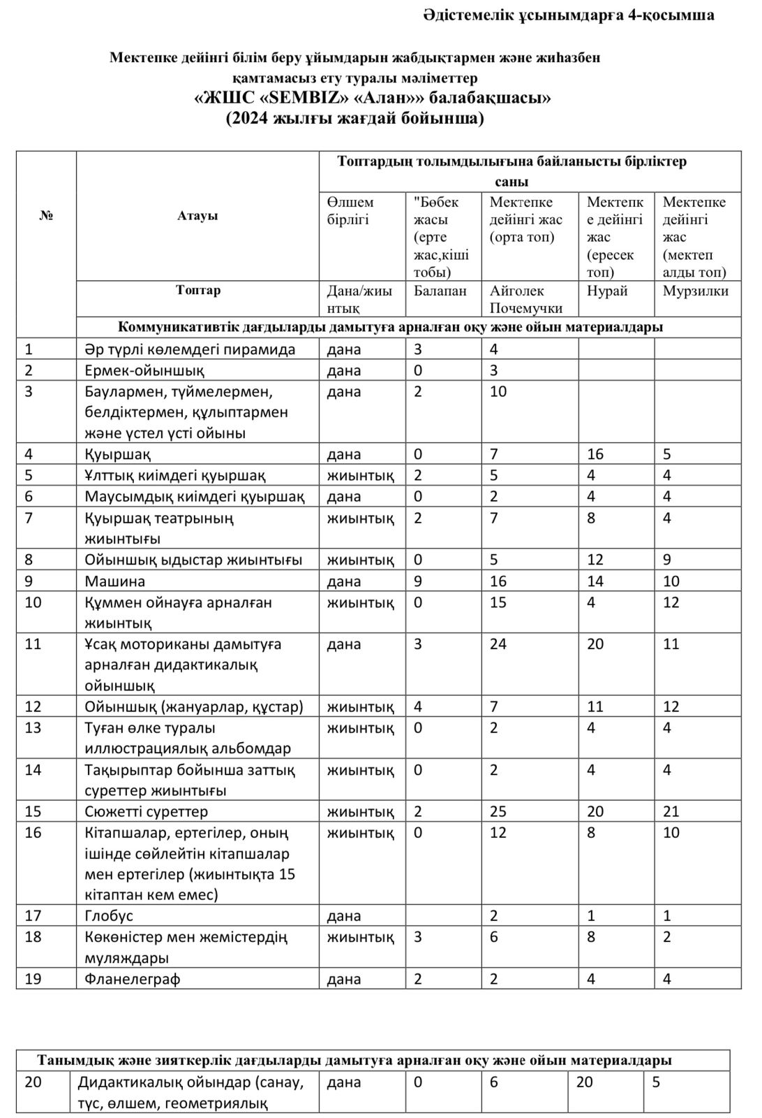

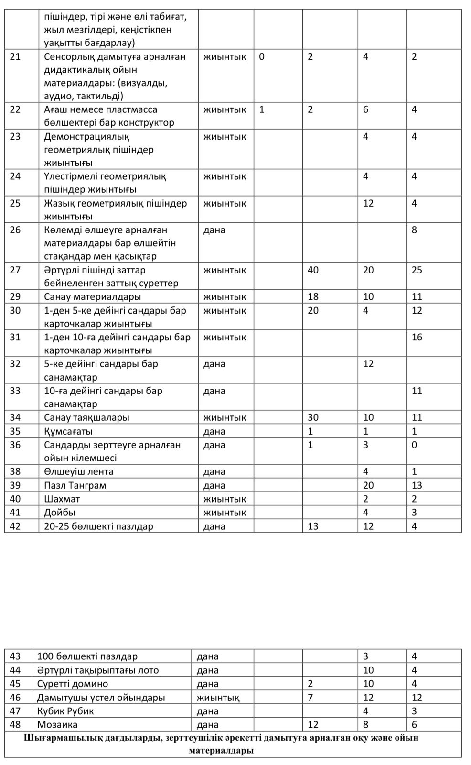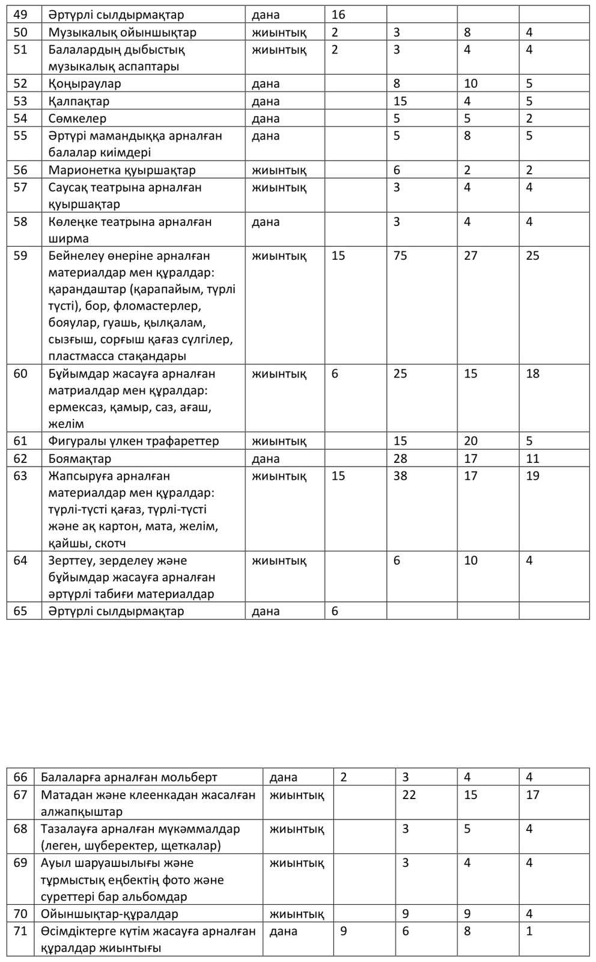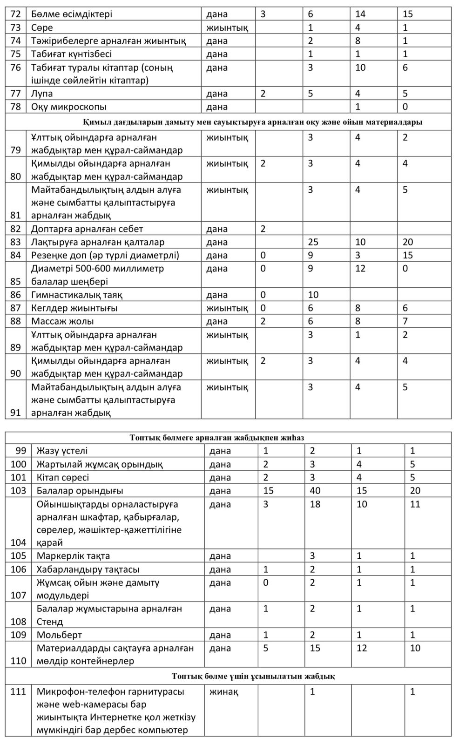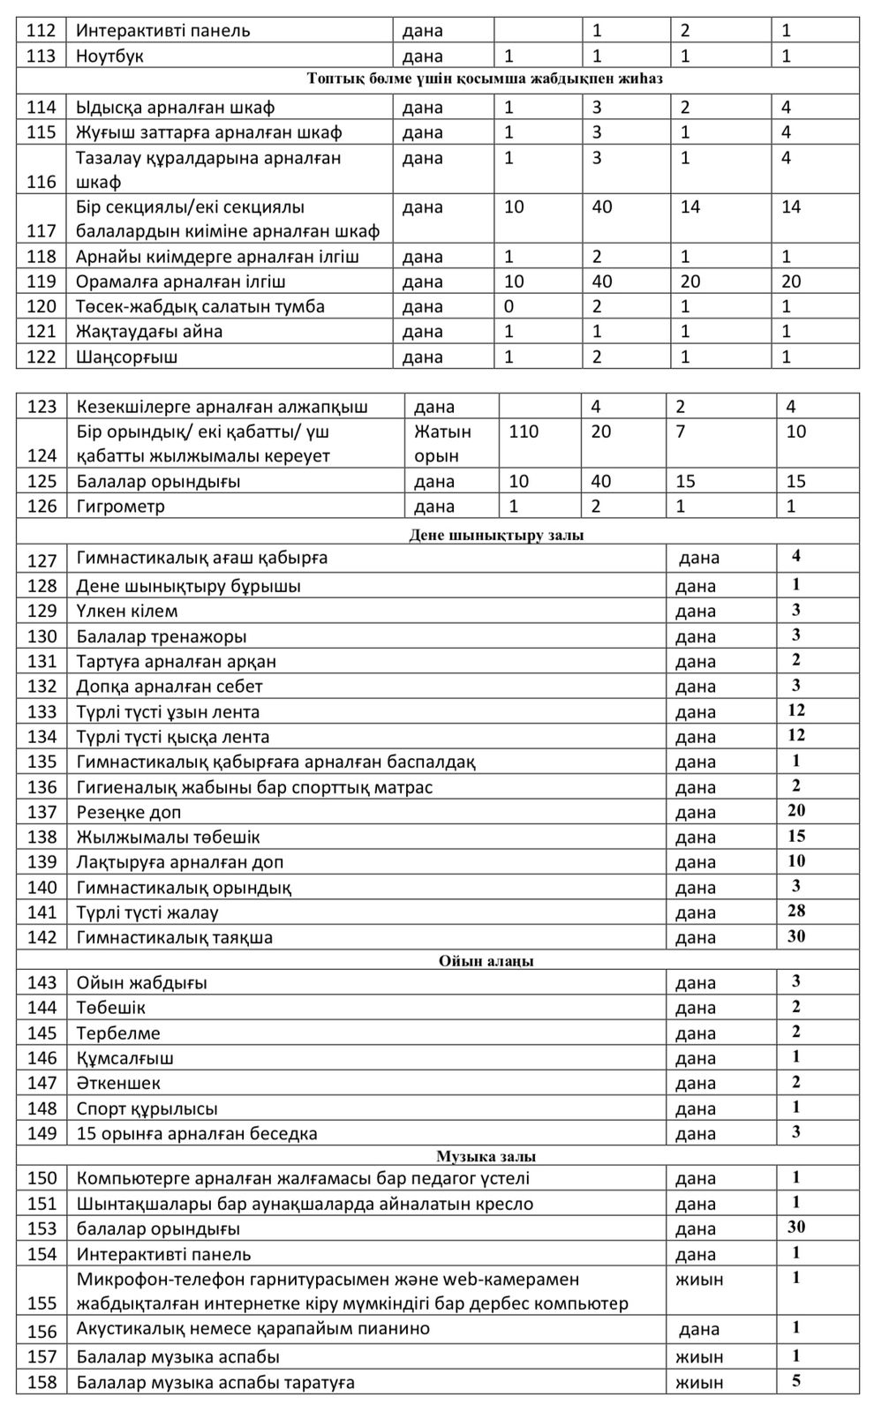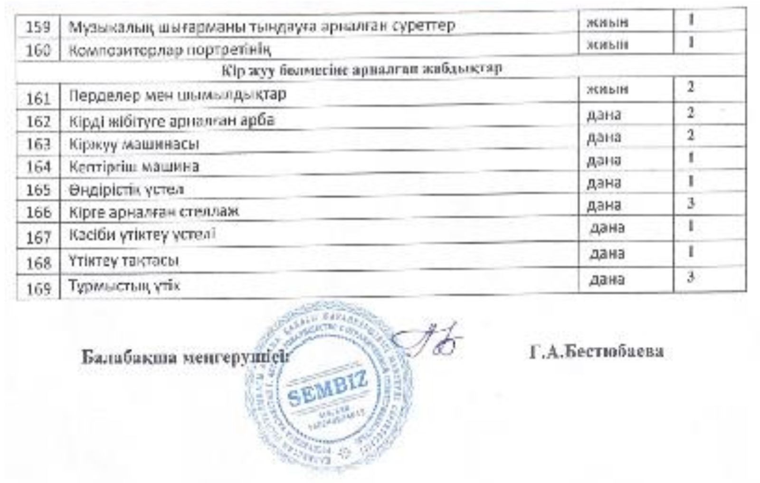

Ақпараттық ресурстар және кітапхана қоры

Оқыту нәтижелеріне бағдарлана отырып мектепке дейінгі тәрбие мен оқытудың мазмұнына қойылатын талаптар бойынша атқарылған жұмыстар Қазақстан Республикасы Білім және ғылым министрінің 2022 жылғы 5 желтоқсандағы №486 бұйрығына сәйкес ұсынылды.
«ЖШС «SEMBIZ» «Алан» балабақшасы қажетті оқу-әдістемелік әдебиеттердің негізгі қорымен толықтай қамтамасыз етілген. Әдістемелік кабинетте оқыту және тәрбиелеу қызметіне барлық жағынан бағытталған ғылыми және балаларға арналған әдебиеттер, сонымен қатар мерзімді баспа-сөздер және әдістемелік басылымдар орын алған. Әдебиеттердің қоры педагогикалық ұжымның мақсаттары мен міндеттерінен туындай отырып, тұрақты түрде толықтырылып отырады. Балабақшаның барлық топтарында мектепке дейінгі тәрбие мен оқыту процесіндегі нормативтік-құқықтық актілер, балалардың жас ерекшеліктеріне сай оқу бағдарламалары, ғылыми-әдістемелік және көркем әдебиеттермен қамтылған. Құзыреттілк орталықтар жұмысы бойынша әр топта бір балаға екі кітаптан қамтылған және барлық 5 топта кітап оқу орталықтары (10-20 дана) ертегілер, энциколпедиялар, көркем әдебиеттермен жабдықталған. Ата-аналармен бірлескен жұмыс барысында «Өз қолыммен жасаған кітап», «Буккроссинг» -кітап алмасу, «Екінші өмір сыйла» және т.б оқу-әдістемелік кешең жұмыстары жүргізіліп тұрады. Педагогтар мен тәрбиеленушілерге қазақ және орыс тілдеріндегі барлық әдістемелік кабинеттегі әдебиеттер қолжетімді. Барлық теориялық материал жүйеленген және әдістемелік кабинетте орналасқан. Тәрбиеленушілердің

тәрбие мен оқыту жұмысының тиімділігі үшін меңгеруші кабинетінде қажетті көрнекі және демонстрациялық материалдармен қамтамасыз етілген. Әдістемелік ұсынымдардағы 5-қосымшаға сәйкес оқу-әдістемелік кешендердің тізімі қоса берілді.

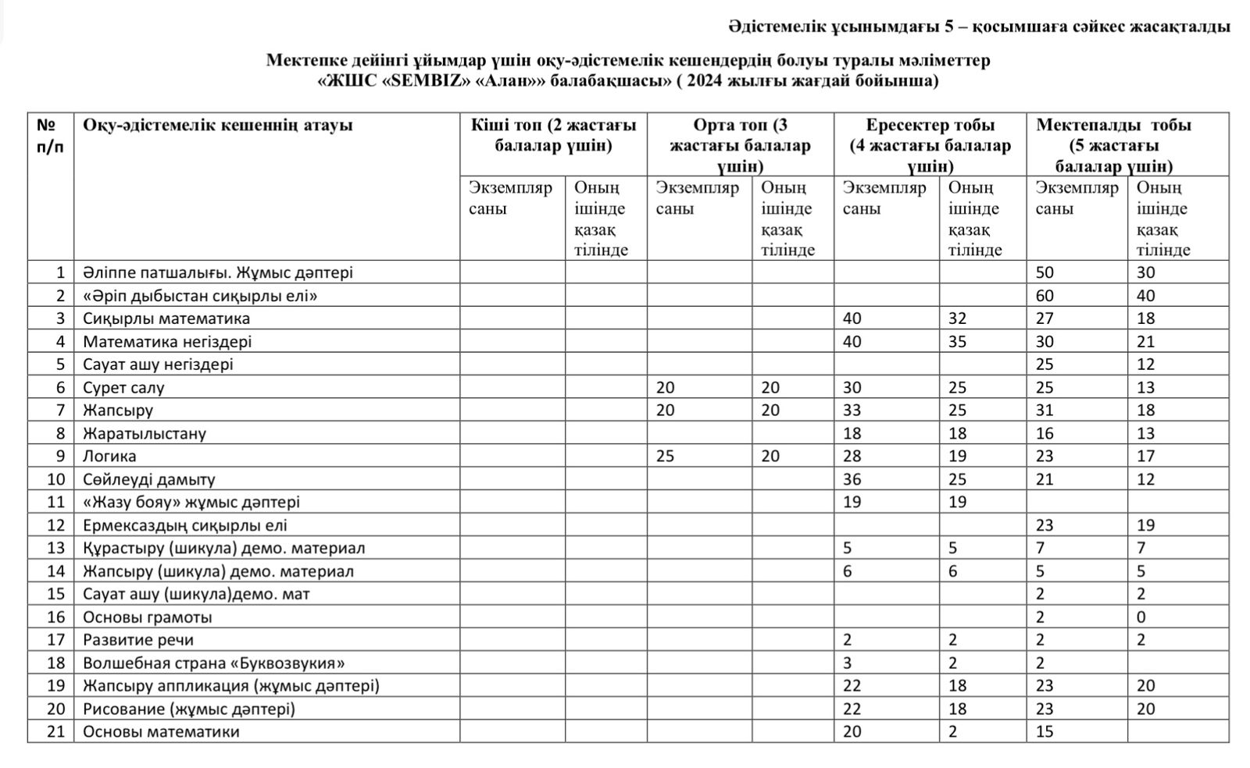
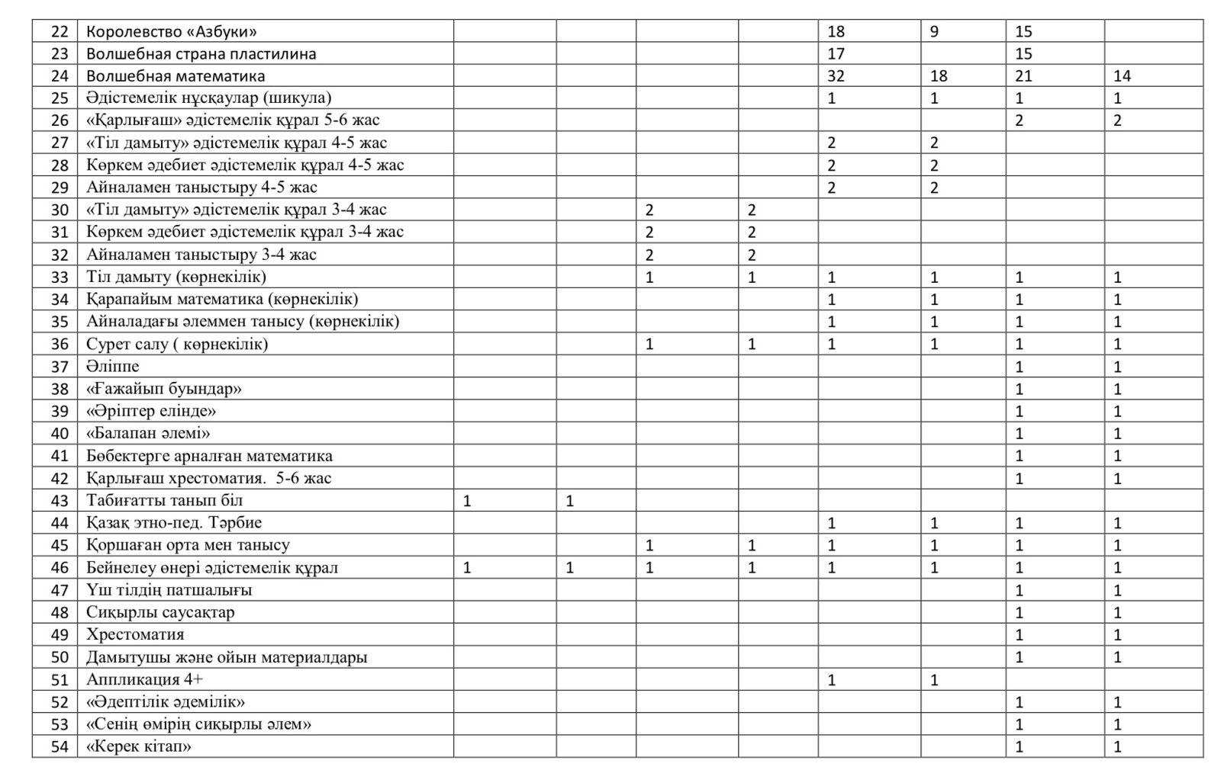

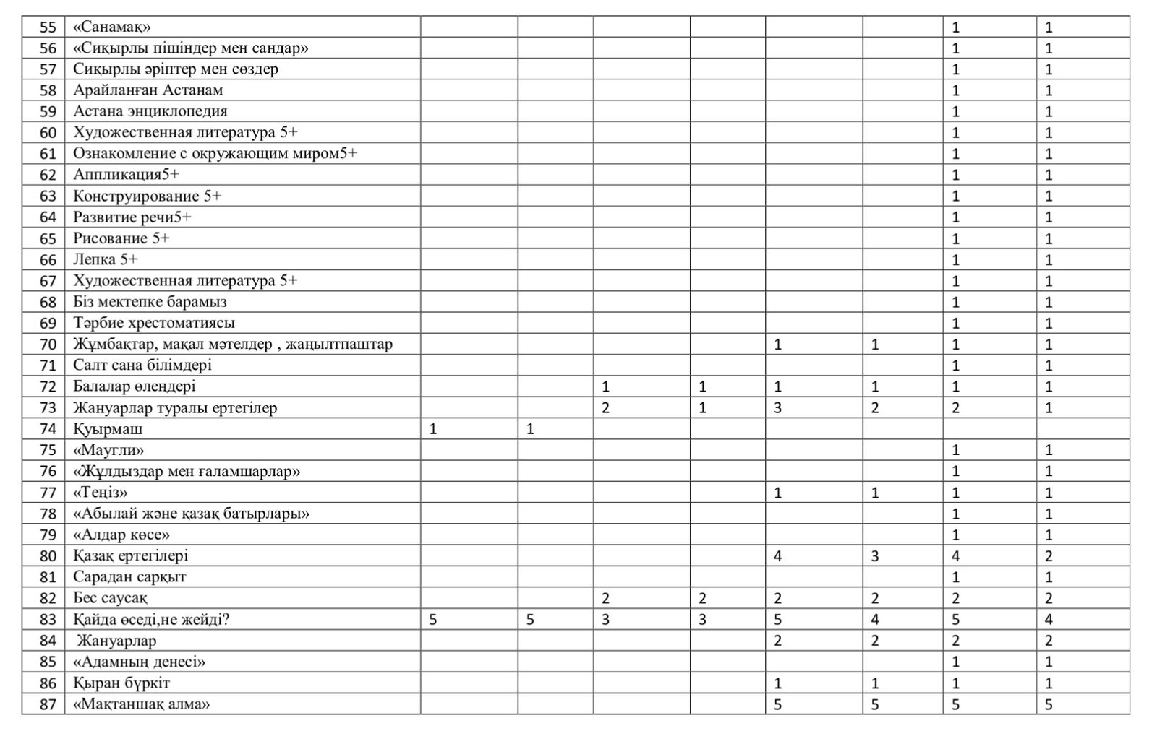

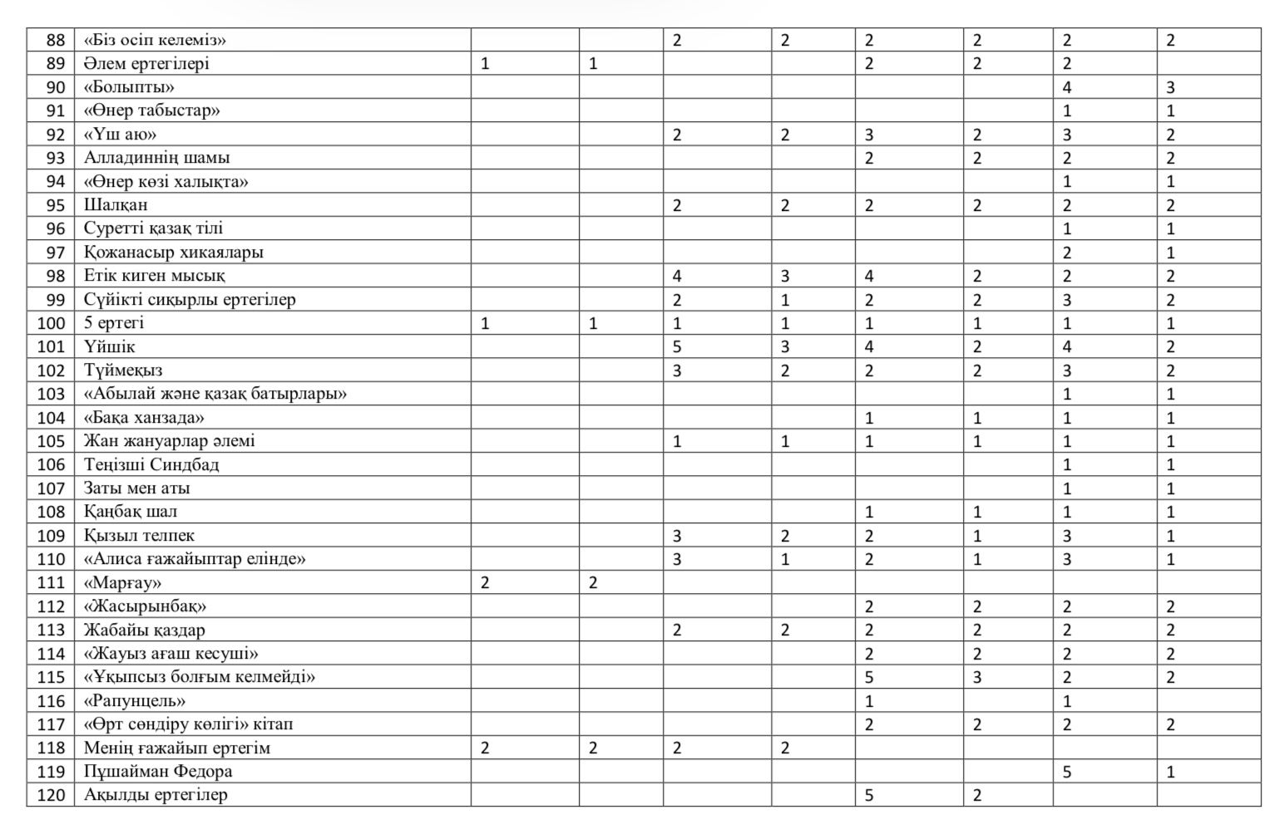

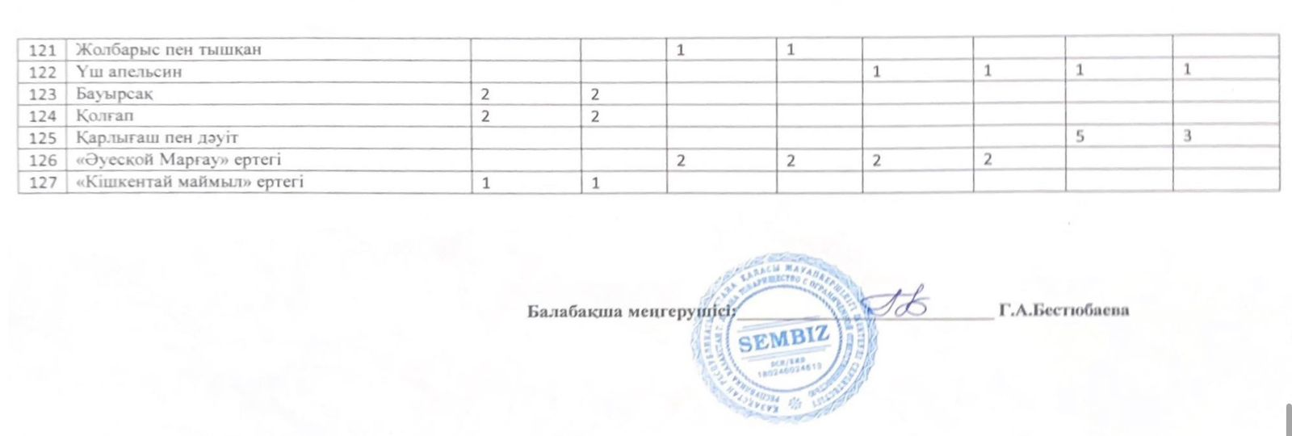

7.Тәрбиеленушілердің білімдерін бағалау

Білім беру процесінің тиімділігі туралы, сондай-ақ оқу жылының басындағы балалардың даму динамикасы туралы ақпарат алу үшін қыркүйек айында жүргізілетін бастапқы диагностика негізінде балалардың Үлгілік оқу бағдарламасының мазмұнын игеруіне мониторинг жүргізілді. Бастапқы педагогикалық диагностиканы жүргізудің мақсаты балалардың даму динамикасын анықтау болып табылады. Ақпарат жинау әр түрлі педагогикалық әдістер мен әдістерді қолдануға негізделді: жүйелі бақылау, мәселелік (мониторингтік жағдай), жеке және топтық әңгімелер, балалар әрекетінің өнімдерін талдау. Мониторингтің мақсаты: Мектепке дейінгі тәрбие мен оқытудың үлгілік бағдарламасы мазмұнында айқындалған күтілетін нәтижелерге балалар мен педагогтің жету деңгейін бақылау бойынша мониторинг жүргізудің бірыңғай тәсілін қамтамасыз ету.
Міндеттері:
-Мектепке дейінгі тәрбие мен оқытудың үлгілік бағдарламасы мазмұнын балалардың игеруін бақылау;
-балаларға сәйкес біліктер мен дағдыларды игерту;
-баламен жүргізілетін жеке жұмыстың мазмұнын айқындау;
-балалардың жас және жеке ерекшеліктерін ескере отырып, білім беру процесін жеке және топтық жоспарлау;
-мектепке дейінгі ұйымның ұсынатын қызметінің сапасын арттыру;
Диагностиканы жүргізу кезеңдері: жылына 3 рет – оқу жылының басында, ортасында және соңында (бастапқы-қыркүйек, аралық-қаңтар, қорытынды - мамырда) жүргізілді. Бақылау парағында алынған мәліметтер негізінде Баланың жеке даму карталары толтырылды. 2023-2024 оқу жылының тәрбиеленушілерінің даму мониторингісінің оқыту нәтижелері көрсетілді.
(2021-2022 ж.ж., 2022-2023 ж.ж., 2023-2024 ж.ж. оқу жылының тәрбиеленушілерінің жеке даму карталары қосымшада қоса берілді)

2021-2022 оқу жылың басында балабақшада 5 топ жұмыс істеді. Мемлекеттік тілде тәрбиеленіп, оқытылады - 5 топ; оның ішінде: кіші топ-1; ортаңғы топ - 3; ересек топ -1;

№ | Топ атаулары | Жас кезеңдері | Оқытылу тілі
1 | «Балапан» кіші тобы | 2-3 жастан бастап | қазақ
2 | «Почемучки» ортаңғы тобы | 3 -4 жастан бастап | қазақ
3 | «Айголек» ортаңғы тобы | 3-4 жастан бастап | қазақ
4 | «Нурай» ортаңғы тобы | 3-4 жастан бастап | қазақ
5 | « Мурзилки» ересек тобы | 4-5 жастан бастап | Қазақ

2021-2022 оқу жылдары мониторинг «Денсаулық», «Қатынас», «Таным», «Шығармашылық», «Әлеумет» білім беру салалары бойынша күтілетін нәтижелерге сәйкес жүргізілді. Мониторинг нәтижелері келесі әдістер
- балаларды бақылау;
- әңгімелесу;
- бала әрекетінің өнімдерін талдау;
- жағдаяттар арқылы жүргізілді.
Қыркүйек айында балалардың біліктері мен дағдыларының даму деңгейін бақылау бойынша барлық топтарда бастапқы диагностика жүргізіліп білім деңгейінің сапасы анықталды. Диагностика – балалардың Үлгілік оқу бағдарламасы мазмұнын игеру деңгейін зерделеуге және білім процесін болжауға бағытталған педагогтың қызметі.
2022-2023 оқу жылың басында балабақшада 5 топ жұмыс істеді. Мемлекеттік тілде тәрбиеленіп, оқытылады - 3 топ; оның ішінде: кіші топ - 1; ортаңғы топ - 1; ересек топ -1;
Орыс тілінде тәрбиеленіп, оқытылады – 2 топ; оның ішінде: ортаңғы топ - 1; мектепалды даярлық топ – 1

№ | Топ атаулары | Жас кезеңдері | Оқытылу тілі
1 | «Балапан» кіші тобы | 2-3 жастағы балалар | қазақ
2 | «Айголек» ортаңғы тобы | 3-4 жастағы балалар | қазақ
3 | «Почемучки» ортаңғы тобы | 3-4 жастағы балалар | орыс
4 | «Нурай» ересек тобы | 4-5 жастағы балалар | қазақ
5 | «Мурзилки» мектепалды тобы | 5-6 жастағы балалар | орыс

2023-2024 оқу жылың басында балабақшада 5 топ жұмыс істеді. Мемлекеттік тілде тәрбиеленіп, оқытылады - 3 топ; оның ішінде: кіші топ - 1; ортаңғы топ - 1; ересек топ -1;
Орыс тілінде тәрбиеленіп, оқытылады – 2 топ; оның ішінде: ортаңғы топ -1; мектепалды топ – 1
№ | Топ атаулары | Жас кезеңдері | Оқытылу тілі
1 | «Балапан» кіші тобы | 2-3 жастағы балалар | қазақ
2 | «Айголек» ортаңғы тобы | 3-4 жастағы балалар | қазақ
3 | «Почемучки» ортаңғы тобы | 3-4 жастағы балалар | орыс
4 | «Нурай» ересек тобы | 4-5 жастағы балалар | қазақ
5 | «Мурзилки» мектепалды тобы | 5-6 жастағы балалар | орыс

Мектепке дейінгі тәрбие мен оқытудың үлгілік оқу бағдарламасы мазмұнын меңгеру бойынша «ЖШС «SEMBIZ» «Алан» балабақшасы» топтардың құзыреттілігін дамыту диаграммасы.
2023-2024 оқу жылының бастапқы мониторинг нәтижесі.

2023-2024 оқу жылдарында тәрбиеленушілердің жеке тұлғасын жан-жақты дамытуға төменде көрсетілген бағыттар: физикалық қасиеттерді, балалардың коммуникативтік, танымдық және зияткерлік, шығармашылық дағдыларын және зерттеушілік қабілеттерін дамыту, әлеуметтік-эмоционалдық дағдыларын қалыптастыру бойынша динамиканы байқауға мүмкіндік берді. Балабақшаның тиімді жұмысының көрсеткіштерінің бірі балаларды мектепке сапалы дайындау.
Балаларды мектепке дейінгі ұйымға қабылдау "INDIGO"24.kz электрондық порталы арқылы жүзеге асырылады «ЖШС «SEMBIZ» «Алан» балабақшасы тәрбиеленушілерінің тізімдік құрамы 2023 жылдың 1 қыркүйегіне – 71 баланы құрады. Аналитикалық бастапқы анықтамасында көрсетілді.
«ЖШС «SEMBIZ» «Алан» балабақшасы» мониторингіне қатыспаған балалар туралы мәлімет аналитикалық анықтамасында және түсініктеме хатта көрсетілді.

«ЖШС «SEMBIZ» «Алан» балабақшасының» 2023-2024 оқу жылына арналған бастапқы жиынтық мониторингі

№ | Топтың атауы | Жас топтары | 2023 жылдың 1 қыркүйегіне бала саны | Мониторингке қатысқан бала саны
1 | «Балапан» | Кіші | 10 | 10
2 | «Айголек» | Ортаңғы | 19 | 18
3 | «Почемучки» | Ортаңғы | 18 | 18
4 | «Нурай» | Ересек | 11 | 10
5 | «Мурзилки» | Мектепалды | 13 | 13
 | Барлығы: |  | 71 | 69

Ұсынымдар: Мектепке дейінгі тәрбие мен оқытуды үлгілік оқу бағдарламасының мазмұнын меңгеру жөнінде жұмыстар жалғастырылсын. Тәрбиеленушілердің бағдарлама мазмұнын нәтижелі игеруіне өткізілетін әдістер мен формалардың дұрыс таңдалып алынуында оң нәтижесін берді. Сонымен қатар топтағы ұйымдастырылған іс-әрекеттерді ұйымдастыруда келесі жағдайлар жасалған:
-қызығушылығын, ерекшеліктерін және қажеттіліктерін ескере отырып, топта дамытушы орта құрылған;
-балалардың мүдделері ескеріліп отырады;
- қолайлы психологиялық және эмоциналдық атмосфера құрылып қолданылуда;
-балалардың логикалық ойлауын, еске сақтауын, қиялын дамытуға бағытталған күнделікті дидактикалық және сөздік ойындар ұйымдастырылып өткізілуде.
Жұмыстың тиімділігін талдау мақсатында МЖМБС қарастырылған индикаторлар жүйесін пайдалана отырып, балалардың дағдыларын дамыту диагностикасының әдістерін енгізуді жалғастыру;
Әр баланың дағдыларын дамыту деңгейін диагностикалау арқылы педагогтер қызметінің тиімділігіне мониторинг жүргізу.

Балалардың біліктері мен дағдыларын дамыту бағалау көрсеткіштері білім беру траекториясының өсу динамикасын дамытуға және түзету іс-шараларын жоспарлауға негіз болып табылады. 2023-2024 оқу жылына арналған педагогикалық процесті ұйымдастырудың басты шарты: мектеп жасына дейінгі балалардың денсаулығын сақтау және тәрбиелеу мен білім беруді жан-жақты дамытуға ықпал ете отырып, физикалық дамуын, коммуникативті, танымдық, зияткерлік, шығармашылық, эмоциналды-әлеуметтік дағдыларын, зерттеушілік қабілеттерін дамыту бойынша жұмысты жалғастыру.
Қорытынды: 2023-2024 оқу жылының бастапқы мониторингі 69 балаға жүргізілді; оның ішінде мектепалды топтың (1 топтың бала саны 13) физикалық қасиеттерінің ең жоғарғы көрсеткіші 54%, коммуникативтік дағдыларды дамыту көрсеткіші- 46%, Танымдық және зияткерлік дағдыларды дамыту- 54%, Балалардың шығармашылық дағдыларын, зерттеу іс-әрекетін дамыту- 62%, Әлеуметтік-эмоционалды дағдыларды қамыту көрсеткіші- 46% құрайды.
Мектеп жасына дейінгі балалардың 2023-2024 оқу жылында Үлгілік оқу бағдарламасын меңгеру көрсеткіштері жеткілікті және орташа деңгейде, нәтижелері жас нормаларына сәйкес тәрбиеленушілердің даму деңгейінің жағдайын және іс- әрекетіне алғы шарттардың жеткілікті қалыптасуын көрсетеді.

«ЖШС «SEMBIZ» «Алан» балабақшасының» 2023-2024 оқу жылына арналған аралық жиынтық мониторингі

№ | Топтың атауы | Жас топтары | 2024 жылдың 1 қаңтарында бала саны | Мониторингке қатысқан бала саны
1 | «Балапан» | Кіші | 10 | 10
2 | «Айголек» | Ортаңғы | 18 | 18
3 | «Почемучки» | Ортаңғы | 18 | 18
4 | «Нурай» | Ересек | 10 | 10
5 | «Мурзилки» | Мектепалды | 13 | 13
 | Барлығы: |  | 69 | 69

Ұсынымдар: Көрсеткіштері төмен балаларға ерекше назар аудара отырып, балалардың дағдыларын дамыту деңгейін арттыру бойынша қосымша шаралар, жеке жұмыстар жүргізу. Тәрбиеленушілердің физикалық дамыту,
коммуникативтік дағдыларды дамыту, танымдық және зияткерлік дағдыларды дамыту, шығармашылық дағдыларын, зерттеу іс-әрекетін дамыту, әлеуметтік-эмоционалды дағдыларды қалыптастыру бағыттары бойынша мектепке дейінгі тәрбие мен оқытуды үлгілік оқу бағдарламасының мазмұнын меңгеру жөнінде жұмыстар жалғастырылсын.
Қорытынды: 2023-2024 оқу жылының қаңтар айындағы тізім бойынша 69 тәрбиеленуші, аралық мониторинг 69 балаға жүргізілді, оның ішінде мектепалды топтың (1 топтың бала саны 13)
Мектеп жасына дейінгі балалардың 2023-2024 оқу жылында Үлгілік оқу бағдарламасын меңгеру көрсеткіштері жеткілікті және орташа деңгейде, нәтижелері жас нормаларына сәйкес тәрбиеленушілердің даму деңгейінің жағдайын және іс- әрекетіне алғы шарттардың жеткілікті қалыптасуын көрсетеді.

- физикалық дамыту- жоғары деңгей – 39%, орташа деңгей- 46%, төменгі деңгей- 15%
- коммуникативтік дағдыларды дамыту- жоғары деңгей – 31%, орташа деңгей- 46%, төменгі деңгей- 23%
- танымдық және зияткерлік дағдыларды дамыту - жоғары деңгей – 31%, орташа деңгей- 31%, төменгі деңгей- 38%
- шығармашылық дағдыларын, зерттеу іс-әрекетін дамыту- жоғары деңгей – 15%, орташа деңгей- 39%, төменгі деңгей- 46%
- әлеуметтік-эмоционалды дағдыларды дамыту - жоғары деңгей – 31%, орташа деңгей- 23%, төменгі деңгей- 46%

«ЖШС «SEMBIZ» «Алан» балабақшасының» 2022-2023 оқу жылына арналған бастапқы жиынтық мониторингі

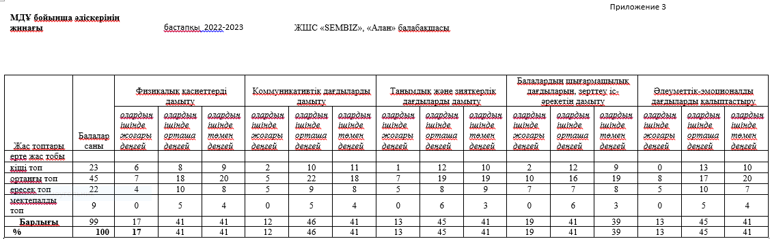

Қорытынды: Жас топтары бойынша 2022-2023 оқу жылында балалардың біліктері мен дағдыларын, тәрбие мен оқытудың мазмұнын меңгеру бойынша бастапқы мониторинг нәтижелерінің орташа пайызы:
Физикалық қасиеттерді дамыту – 100 % көрсетті, оның ішінде жоғары деңгей – 17%, орташа деңгей- 42%, төменгі деңгей -41%
Коммуникативтік дағдыларды дамыту – 100% көрсетті, оның ішінде жоғары деңгей - 12%, орташа деңгей- 47%, төменгі деңгей - 41%
Танымдық және зияткерлік дағдыларды дамыту – 100% көрсетті, оның ішінде жоғары деңгей - 13%, орташа деңгей- 45%, төменгі деңгей - 42%
Шығармашылық дағдыларын, зерттеу іс-әрекетін дамыту - 100% көрсетті, оның ішінде жоғары деңгей - 19%, орташа деңгей – 42%, төменгі деңгей -39%
Әлеуметтік-эмоционалды дағдыларды қалыптастыру бойынша – 100%, оның ішінде жоғары деңгей - 13%, орташа деңгей- 45%, төменгі деңгей -42%
Ұсынымдар: Барлық жастағы балалар физикалық дамыту,
коммуникативтік дағдыларды дамыту, танымдық және зияткерлік дағдыларды дамыту, шығармашылық дағдыларын, зерттеу іс-әрекетін дамыту, әлеуметтік-эмоционалды дағдыларды қалыптастыру бағыттары бойынша мектепке дейінгі тәрбие мен оқытуды үлгілік оқу бағдарламасының мазмұнын меңгеру жөнінде жұмыстар жалғастырылсын;
-күнделікті өмірде, көшеде практикалық бағдарларды дамытуға, сурет түрінде модельдеуге назар аудару;
- ата-аналарды балалармен бірлескен өзара жұмыстарын жалғастыру;
- балалардың денсаулығын сақтау және нығайту бойынша жұмысты жалғастыру.
- балалармен жұмысты ұйымдастыру кезінде әр баланың жеке дамуының траекториясының өсу динамикасын қамтамасыз ететін тәрбие мен оқыту процесін дараландыруды қамтамасыз ету қажет.

ЖШС «SEMBIZ» «Алан» балабақшасының» 2022-2023 оқу жылына арналған аралық жиынтық мониторингі
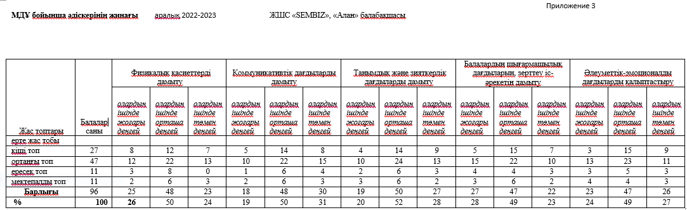

Қорытынды: Жас топтары бойынша 2022-2023 оқу жылында балалардың біліктері мен дағдыларын, тәрбие мен оқытудың мазмұнын меңгеру бойынша аралық мониторинг нәтижелерінің орташа пайызы:
Физикалық қасиеттерді дамыту – 100 % көрсетті, оның ішінде жоғары деңгей – 26%, орташа деңгей- 50%, төменгі деңгей - 24%
Коммуникативтік дағдыларды дамыту – 100% көрсетті, оның ішінде жоғары деңгей - 19%, орташа деңгей- 50%, төменгі деңгей - 31%
Танымдық және зияткерлік дағдыларды дамыту – 100% көрсетті, оның ішінде жоғары деңгей - 20%, орташа деңгей- 52%, төменгі деңгей - 28%
Шығармашылық дағдыларын, зерттеу іс-әрекетін дамыту - 100% көрсетті, оның ішінде жоғары деңгей - 28%, орташа деңгей – 49%, төменгі деңгей -23%
Әлеуметтік-эмоционалды дағдыларды қалыптастыру бойынша – 100%, оның ішінде жоғары деңгей - 24%, орташа деңгей- 49%, төменгі деңгей -27%

Ұсынымдар: Көрсеткіштері төмен балаларға ерекше назар аудара отырып, балалардың дағдыларын дамыту деңгейін арттыру бойынша қосымша шаралар, жеке жұмыстар жүргізу. Тәрбиеленушілердің физикалық дамыту,
коммуникативтік дағдыларды дамыту, танымдық және зияткерлік дағдыларды дамыту, шығармашылық дағдыларын, зерттеу іс-әрекетін дамыту, әлеуметтік-эмоционалды дағдыларды қалыптастыру бағыттары бойынша мектепке дейінгі тәрбие мен оқытуды үлгілік оқу бағдарламасының мазмұнын меңгеру жөнінде жұмыстар жалғастырылсын.

ЖШС «SEMBIZ» «Алан» балабақшасының» 2022-2023 оқу жылына арналған қорытынды жиынтық мониторингі

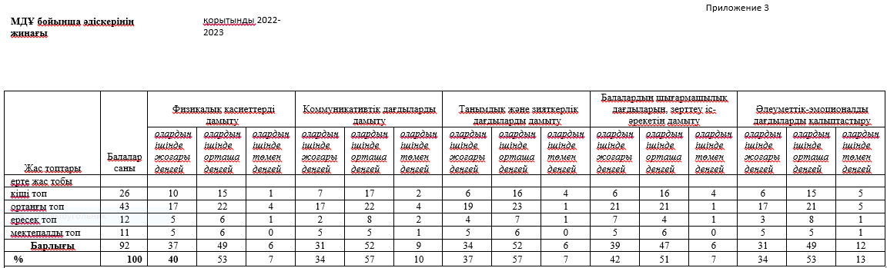

Қорытынды: Жас топтары бойынша 2022-2023 оқу жылында балалардың біліктері мен дағдыларын, тәрбие мен оқытудың мазмұнын меңгеру бойынша қорытынды мониторинг нәтижелерінің орташа пайызы:
Физикалық қасиеттерді дамыту – 100% көрсетті, оның ішінде жоғары деңгей – 40%, орташа деңгей-53%, төменгі деңгей -7%
Коммуникативтік дағдыларды дамыту – 100% көрсетті, оның ішінде жоғары деңгей -33%, орташа деңгей- 57%, төменгі деңгей -10%
Танымдық және зияткерлік дағдыларды дамыту – 100% көрсетті, оның ішінде жоғары деңгей - 37%, орташа деңгей- 57%, төменгі деңгей - 6%
Шығармашылық дағдыларын, зерттеу іс-әрекетін дамыту - 100% көрсетті, оның ішінде жоғары деңгей - 42%, орташа деңгей – 51%, төменгі деңгей -7%
Әлеуметтік-эмоционалды дағдыларды қалыптастыру бойынша – 98%, оның ішінде жоғары деңгей - 34%, орташа деңгей- 53%, төменгі деңгей -13%
Ұсынымдар: Барлық жастағы балалар физикалық дамыту, коммуникативтік дағдыларды дамыту, танымдық және зияткерлік дағдыларды дамыту, шығармашылық дағдыларын, зерттеу іс-әрекетін дамыту, әлеуметтік-эмоционалды дағдыларды қалыптастыру бойынша бағыттары бойынша мектепке дейінгі тәрбие мен оқытуды үлгілік оқу бағдарламасының мазмұнын меңгеру жөнінде жұмыстар жалғастырылсын;
-күнделікті өмірде, көшеде практикалық бағдарларды дамытуға, сурет түрінде модельдеуге назар аудару;
- ата-аналарды балалармен бірлескен өзара жұмыстарын жалғастыру;
- балалардың денсаулығын сақтау және нығайту бойынша жұмысты жалғастыру.
- балалармен жұмысты ұйымдастыру кезінде әр баланың жеке дамуының траекториясының өсу динамикасын қамтамасыз ететін тәрбие мен оқыту процесін дараландыруды қамтамасыз ету қажет.

2021-2022 оқу жылының балабақша тәрбиеленушілерінің
диагностикасы

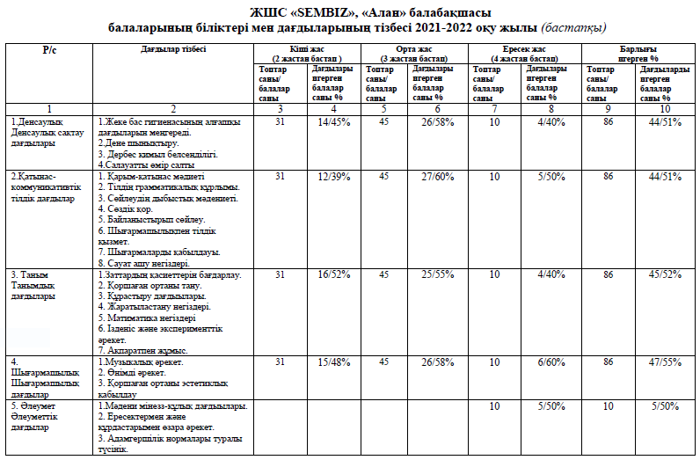
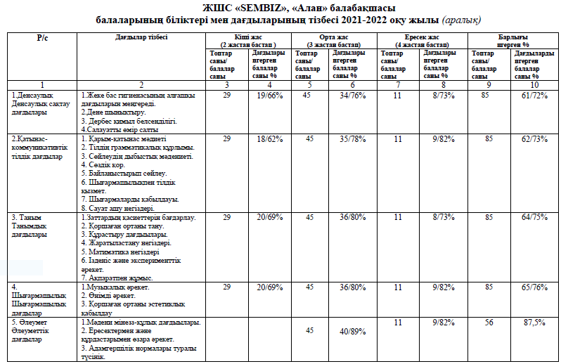

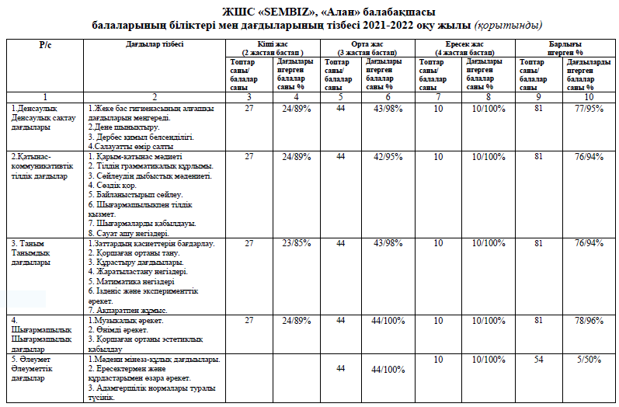

2021-2022 оқу жылының балабақша тәрбиеленушілерінің білім беру саласы бойынша жалпы салыстырмалы 1 жылдық қорытынды мониторингі
№ | Білім беру салалары | Қыркүйек | Қаңтар | Мамыр | Қорытынды
1 | «Денсаулық» | 51% | 72% | 95% | 73%
2 | «Қатынас» | 51% | 73% | 94% | 73%
3 | «Таныс» | 52% | 75% | 94% | 74%
4 | «Шығармашылық» | 55% | 76% | 96% | 76%
5 | «Әлеуметтік орта» | 50% | 88% | 50% | 63%

8. «ЖШС «SEMBIZ» «Алан» балабақшасының ата-аналар мен педагогтермен жүргізілген сауалнамаға сараптама
МЖМБС-да және үлгілік оқу бағдарламасында айқындалған әрбір ұйымдастырылған іс әрекеттер мен дағдылар бойынша жас топтары игерілуге жататын білім, білік, дағды және құзырет көлемін игеру. Білім беру саласындағы уәкілетті орган айқындаған нысан бойынша ұсынылатын білім беру қызметтеріне қанағаттану деңгейін айқындау үшін білім беру саласындағы уәкілетті орган ведомствосының аумақтық бөлімшелерінің қызметкерлері онлайн форматта ата-аналарға сауалнама 2024 жылдың мамыр айында жоспарлануда.
Балабақшада мектепалды топ – 1. Сауалнамаға мектепалды «Мурзилки» тобының заңды өкілді ата-аналары қатысады. Сауалнамаға қатысатын ата-аналар саны- 13.

Білім беру ұйымдарын
бағалау өлшемшарттарының
1-қосымшасы

9. Мектепке дейінгі оқыту мен тәрбиелеудің жалпы білім беретін оқу бағдарламаларын іске асыратын білім беру ұйымдарының қызметін бағалауға арналған өлшемшарттар
№ | Бағалау өлшемшарттары | Өлшеуіштер | Балдары
1 | Тиісті бейіні бойынша жоғары (жоғары оқу орнынан кейінгі) педагогикалық білімі немесе педагогикалық қайта даярлауды растайтын құжаты бар педагогтардың үлесі | 100% | 5
2 | Біліктілік санатының деңгейін бес жылда бір реттен сиретпей арттырған/растаған педагогтардың (оның ішінде басшылардың үш жылда бір реттен сиретпей) үлесі | 0%
3 | Үш жылда бір реттен сиретпей (оның ішінде басшы, басшы орынбасарларының) біліктілігін арттыру курстарынан өткен педагогтардың үлесі | 100% | 5
4 | Білім беру ұйымының ҚР Білім және ғылым министрінің 2016 жылғы 22 қаңтардағы №70 бұйрығына (нормативтік-құқықтік актілерді мемлекеттік тіркеу тізілімінде №13272 тіркелген) сәйкес жабдықтармен және жиһазбен жарақтандырылуы. | 100% | 5
5 | Ерекше білім берілуіне қажеттілігі бар адамдар үшін ҚР Білім және ғылым министрінің 2022 жылғы 12 қаңтардағы №6 бұйрығына (нормативтік-құқықтік актілерді мемлекеттік тіркеу тізілімінде №23513 тіркелген) сәйкес жағдай жасау | 0%
6 | Қазақстан Республикасы Білім және ғылым министрінің 2020 жылғы 22 мамырдағы №216 бұйрығына (нормативтік-құқықтік актілерді мемлекеттік тіркеу 100% 5 балл 62 тізілімінде №20708 тіркелген) сәйкес мектепке дейінгі ұйымдарға арналған оқу әдістемелік кешендермен қамтамасыз ету | 100% | 5
7 | Жас топтары толықтырылуының сәйкестігі (топтар бөлінісінде) | 100% | 5
8 | Ата-аналардың сауалнама нәтижелерін талдау
9 | Педагогтардың сауалнама нәтижелерін талдау

